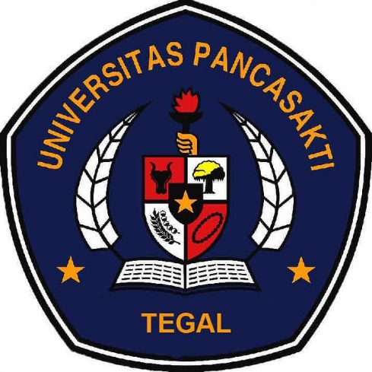

**PESAN MORAL PADA FILM LIKE AND SHARE KARYA GINA S. NOER**

**SKRIPSI**

**Diajukan sebagai salah satu syarat dalam rangka penyelesaian Studi Strata 1 (S1) untuk mencapai gelar Sarjana Ilmu Komunikasi di Program Studi Ilmu Komunikasi Fakultas Ilmu Sosial dan Ilmu Politik**

**Oleh :**

**REGITA BELLA SILVIA**

**NIM.2220600018**

**PROGRAM STUDI ILMU KOMUNIKASI**

**FAKULTAS ILMU SOSIAL DAN ILMU POLITIK**

**UMIVERSITAS PANCASAKTI TEGAL**

**2024**



**PESAN MORAL PADA FILM LIKE AND SHARE KARYA GINA S. NOER**

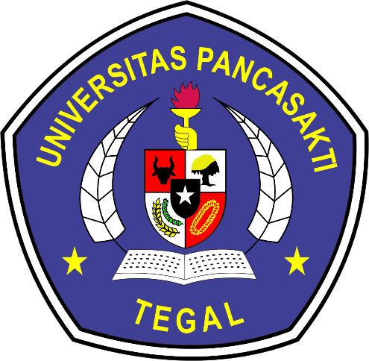

**SKRIPSI**

**Diajukan dalam rangka penyelesaian Studi Strata 1 (S1) untuk gelar Sarjana Ilmu Komunikasi di Program Studi Ilmu Komunikasi Fakultas Ilmu Sosial dan Ilmu Politik**

**Oleh:**

**REGITA BELLA SILVIA**

**PROGRAM STUDI ILMU KOMUNIKASI**

**FAKULTAS ILMU SOSIAL DAN ILMU POLITIK**

**UNIVERSITAS PANCASAKTI TEGAL**

**2024**

# PERNYATAAN KEASLIAN

# LEMBAR PERSETUJUAN

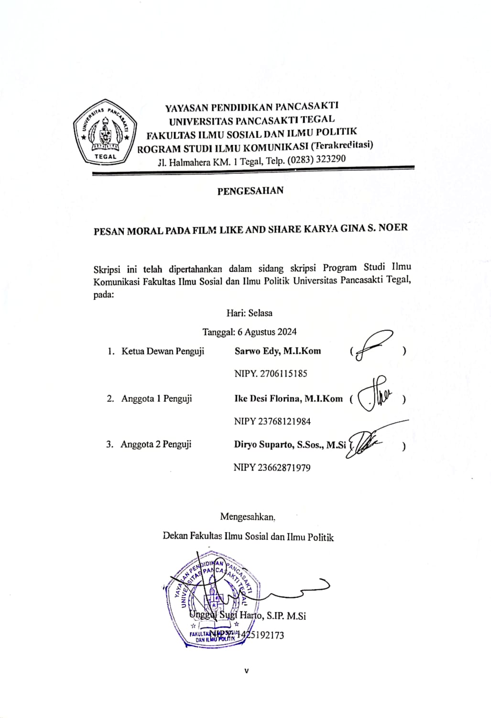

# PENGESAHAN

# MOTTO

*“Imagine and dream, and the world will change the way you want it to.”*

- Nam Woo Hyun

“Karena sesungguhnya sesudah kesulitan itu ada kemudahan, sesungguhnya sesudah kesulitan itu ada kemudahan."

-Q.S Al Insyirah

# HALAMAN PERUNTUKKAN

Segala puji syukur penulis haturkan ke hadirat Allah SWT atas limpahan rahmat dan karunia-Nya, sehingga penulis dapat menyelesaikan skripsi ini. Dengan penuh rasa syukur, penulis mempersembahkan karya ini kepada:

1. Allah SWT yang selalu memberikan pertolongan dan melimpahkan Rahmat serta hidayahnya, sehingga penulis dapat menyelesaikan skripsi.
2. Kedua orang tua saya, Ibu Armiyah dan Bapak Hari Dumari. Terima kasih atas pengorbanan dan tulus kasih yang diberikan serta tak kenal lelah untuk selalu memberikan perhatian, dukungan, semangat, dan doa, sehingga penulis dapat menyelesaikan pendidikan.
3. Saudara saya, Slamet Riyandi yang selalu memberikan arahan, doa, semangat, dan dukungan sehingga penulis dapat menyelesaikan pendidikan.
4. Teman-teman mahasiswa yang selalu memberikan semangat, bantuan, serta pengalaman berharga selama masa studi di Universitas Pancasakti Tegal.

# ABSTRAK

**REGITA BELLA SILVIA, 2220600018. 2023. PESAN MORAL PADA FILM LIKE AND SHARE KARYA GINA S. NOER. SKRIPSI Pembimbing I Diryo Suparto M.Ikom. Pembimbing II Ike Desi Florina M.Ikom. Program Studi Ilmu Komunikasi Fakultas Ilmu Sosial dan Ilmu Politik. Universitas Pancasakti Tegal.**

Pesan moral merupakan amanat yang disampaikan pengarang untuk mengajak audiens menerapkannya, biasanya berupa ajaran tentang baik dan buruknya perbuatan serta nilai-nilai luhur yang berhubungan dengan kehidupan, seperti prinsip, sikap, dan tingkah laku. Media yang paling mudah untuk menyampaikan pesan kepada masyarakat adalah film. Saat ini, banyak film digunakan sebagai sarana edukasi karena dapat menyampaikan pesan dengan lebih mudah kepada masyarakat. Film hadir dalam berbagai genre seperti drama, thriller, komedi, romantis, aksi, horor, fantasi, hingga dokumenter. Film sering kali paling disukai penonton karena tidak hanya menghibur, tetapi juga memberikan pesan penting. Pesan moral dalam film sering menggambarkan realitas kehidupan, sehingga membantu audiens memahami isu-isu yang diangkat. Salah satu isu penting yang kerap dibahas dalam film adalah kekerasan seksual, yang masih marak terjadi di Indonesia. Kekerasan seksual merupakan tindakan merusak moral dan melanggar nilai-nilai masyarakat, karena memperlakukan individu sebagai objek kepuasan tanpa menghargai hak dan martabatnya sebagai manusia.

Tujuan penelitian ini adalah untuk mengetahui pesan moral yang disampaikan dalam film Like and Share. Metode yang digunakan dalam penelitian ini adalah analisis isi kualitatif, yang bertujuan untuk menganalisis pesan moral dalam film tersebut, khususnya terkait dengan kasus kekerasan seksual di Indonesia. Hasil penelitian menunjukkan bahwa film ini menyampaikan pesan mengenai pentingnya menjaga diri dari pergaulan bebas, pentingnya peran orang tua dalam mengawasi perkembangan remaja, serta peran agama sebagai panduan dalam membina hubungan. Selain itu, film ini juga menyoroti dampak serius yang ditimbulkan oleh kekerasan seksual terhadap korban.

**Kata Kunci** : Analisis Semiotika, Pesan Moral, film.

**ABSTRACT**

**REGITA BELLA SILVIA*, 2220600018. 2023. PESAN MORAL PADA FILM LIKE AND SHARE KARYA GINA S. NOER. SKRIPSI Pembimbing I Diryo Suparto M.Ikom. Pembimbing II Ike Desi Florina M.Ikom. Program Studi Ilmu Komunikasi Fakultas Ilmu Sosial dan Ilmu Politik. Universitas Pancasakti Tegal.***

*Moral messages are messages conveyed by the author to invite the audience to apply them, usually in the form of teachings about good and bad actions and noble values related to life, such as principles, attitudes, and behavior. The easiest medium to convey messages to the public is movies. Nowadays, many movies are used as a means of education because they can convey messages more easily to the public. Movies come in various genres such as drama, thriller, comedy, romance, action, horror, fantasy, and documentary. Movies are often most favored by audiences because they not only entertain, but also provide important messages. Moral messages in movies often depict the reality of life, thus helping audiences understand the issues raised. One important issue that is often discussed in movies is sexual violence, which is still rampant in Indonesia. Sexual violence is an act of moral destruction and violates the values of society, because it treats individuals as objects of satisfaction without respecting their rights and dignity as human beings.*

*The purpose of this research is to find out the moral message conveyed in the movie Like and Share. The method used in this research is qualitative content analysis, which aims to analyze the moral messages in the film, especially related to cases of sexual violence in Indonesia. The results show that the movie conveys messages about the importance of protecting oneself from promiscuity, the importance of the role of parents in overseeing adolescent development, and the role of religion as a guide in fostering relationships. In addition, the movie also highlights the serious impact that sexual violence has on victims.*

***Keywords****: Semiotic Analysis, Moral Message, Movie.*

# KATA PENGANTAR

Segala puji dan syukur penulis panjatkan ke hadirat Allah SWT, karena berkat rahmat, nikmat, serta karunia-Nya, skripsi yang berjudul “Pesan Moral Pada Film Like and Share Karya Gina S. Noer” ini dapat penulis selesaikan sebagai salah satu syarat untuk menyelesaikan studi S1 pada Program Studi Ilmu Komunikasi, Fakultas Ilmu Sosial dan Ilmu Politik, Universitas Pancasakti Tegal. Shalawat serta salam marilah kita sampaikan kepada junjungan kita, Nabi Muhammad SAW, semoga syafaatnya kelak dapat kita peroleh di akhirat nanti.

Penulis menyadari sepenuhnya bahwa skripsi ini masih jauh dari kata sempurna. Oleh karena itu, kritik dan saran yang membangun akan penulis terima dengan hati terbuka. Harapan penulis, semoga skripsi ini dapat memberikan manfaat bagi para pembaca, serta menjadi kontribusi yang berarti di bidang ilmu komunikasi. Penyelesaian skripsi ini tentunya tidak terlepas dari dukungan, bantuan, bimbingan, serta doa dari berbagai pihak. Oleh karena itu, penulis ingin menyampaikan rasa terima kasih yang sebesar-besarnya kepada:

1. Dr. Taufiqulloh, M. Hum, selaku Rektor Universitas Pancasakti Tegal.
2. Unggul Sugi Harto, S.IP, M.Si, selaku Dekan Fakultas Ilmu Sosial dan Ilmu Politik Universitas Pancasakti Tegal.
3. Bapak Sarwo Edy, M.I.Kom, selaku Ketua Program Studi Ilmu Komunikasi Fakultas Ilmu Sosial dan Ilmu Politik.
4. Diryo Suparto, S.Sos., M.Si, selaku dosen pembimbing I skripsi yang telah memberikan bimbingan, masukan, saran, serta membantu penulis menyelesaikan skripsi.
5. Ike Desi Florina M.I.Kom, selaku dosen pembimbing II skripsi yang telah memberikan bimbingan, masukan, saran, serta nasihat agar penulis dapat menyelesaikan skripsi dengan sebaik mungkin.
6. Orang tua saya, yang telah mendukung, memberikan semangat, perhatian dan doa kepada penulis.
7. Saudara saya, yang selalu memberikan arahan serta dukungan kepada penulis.
8. Teman-teman program studi Ilmu Komunikasi yang telah memberikan semangat, dukungan dan membantu penulis selama perkuliahan.

Semoga segala bantuan, dukungan, bimbingan, serta doa yang diberikan kepada penulis dapat menjadi pahala dihadapan Allah SWT.

Tegal, 13 Agustus 2024

Penulis,

Regita Bella Silvia

NPM. 2220600018

**DAFTAR ISI**

PERNYATAAN KEASLIAN ii

LEMBAR PERSETUJUAN iii

PENGESAHAN iv

MOTTO v

HALAMAN PERUNTUKKAN vi

ABSTRAK vii

KATA PENGANTAR ix

BAB I 1

PENDAHULUAN 1

1.1 Latar Belakang 1

1.2 Rumusan Masalah 15

1.3 Tujuan dan Manfaat Penelitian 15

1.3.1 Tujuan Penelitian 15

1.3.2 Manfaat Penelitian 15

TINJAUAN PUSTAKA 17

II.1 Kerangka Teori 17

II.1.1 Penelitian Terdahulu 17

II.2 Definisi Konsep 27

II.2.1 Pesan Moral 27

II.2.3 Film 32

II.2.4 Film Like and Share 36

II.3 Pokok Penelitian 38

II.4 Kerangka Alur 39

BAB III 41

METODE PENELITIAN 41

III.1 Jenis dan Tipe Penelitian 41

III.2 Jenis dan Sumber Data 42

III.3 Teknik Pengumpulan Data 43

III.4 Teknik Analisis Data 44

III.5 Sistematika Penulisan 45

BAB IV 47

DESKRIPSI OBJEK PENELITIAN 47

IV.1 Gambaran Umum Film Like and Share 47

IV.2 Sinopsis Film Like and Share 49

IV.3 Tokoh dan Karakter dalam Film Like and Share 51

BAB V 59

HASIL PENELITIAN 59

V.1 Hasil Penelitian 59

BAB VI 118

PEMBAHASAN 118

VI.1 Pembahasan 118

VI.2 Kategori Moral 119

VI.2.1 Scene 1 (Moral Individual dan Moral Religi) 119

VI.2.2 Scene 2 (Moral Sosial) 123

VI.2.3 Scene 3 (Moral Individual dan Moral Religi) 126

VI.2.4 Scene 4 (Moral Sosial) 130

VI.2.5 Scene 5 (Moral Individual, Moral Sosial, dan Moral Religi) 133

VI.2.6 Scene 6 (Moral Sosial) 138

VI.2.7 Scene 7 (Moral Individual dan Sosial) 141

VI.2.8 Scene 8 (Moral Sosial) 144

VI.2.9 Scene 9 (Moral Sosial) 147

VI.2.10 Scene 10 (Moral Sosial) 150

VI.2.11 Scene 11 (Moral Sosial) 153

VI.2.12 Scene 12 (Moral Sosial dan Moral Individual) 156

VI.2.13 Scene 13 (Moral Religi) 160

VI.2.14 Scene 14 (Moral Individual) 163

VI.2.15 Scene 15 (Moral Sosial) 166

BAB VII 169

PENUTUP 169

VII.1 Kesimpulan 169

VII.2 Saran 171

DAFTAR PUSTAKA 172

LAMPIRAN 180

**DAFTAR TABEL**

**Tabel I. 1 Film Gina S.Noer** 9

**Tabel I. 2 Film Kekerasan Seksual** 16

**Tabel II. 1 Penelitian Terdahulu** 21

**Tabel II. 2 Penelitian Terdahulu** 23

**Tabel II. 3 Penelitian Terdahulu** 24

**Tabel II. 4 Penelitian Terdahulu** 25

**DAFTAR GAMBAR**

**Gambar I. 1 Jumlah Laporan Kekerasan Seksual** 10

**Gambar II. 2 Two Orders of Signification**  24

**Gambar IV. 1 Poster Film Like and Share** 47

**Gambar IV. 2 Lisa** 51

**Gambar IV. 3 Sarah** 52

**Gambar IV. 4 Devan** 53

**Gambar IV. 5 Ario** 54

**Gambar IV. 6 Fita** 55

**Gambar IV. 7 Ibu Lisa** 56

**Gambar IV.8 Haji Ahmad** 57

**Gambar IV. 9 Mima** 58

**Gambar V. 1 Scene 1** 60

**Gambar V.2 Scene 1** 60

**Gambar V.3 Scene 1** 61

**Gambar V.4 Scene 2** 65

**Gambar V.5 Scene 2** 66

**Gambar V.6 Scene 2** 67

**Gambar V.7 Scene 3** 70

**Gambar V.8 Scene 3** 71

**Gambar V.9 Scene 3** 72

**Gambar V.10 Scene 4** 74

**Gambar V.11 Scene 5** 76

**Gambar V.12 Scene 5** 77

**Gambar V.13 Scene 5** 78

**Gambar V.14 Scene 6** 80

**Gambar V.15 Scene 7** 83

**Gambar V.16 Scene 7** 84

**Gambar V.17 Scene 8** 86

**Gambar V.18 Scene 8** 87

**Gambar V.19 Scene 8** 88

**Gambar V.20 Scene 9** 91

**Gambar V.21 Scene 9** 92

**Gambar V.22 Scene 10** 94

**Gambar V.23 Scene 11** 97

**Gambar V.24 Scene 12** 102

**Gambar V.25 Scene 12** 103

**Gambar V.26 Scene 13** 105

**Gambar V.27 Scene 13** 106

**Gambar V.28 Scene 14** 109

**Gambar V.29 Scene 14** 110

**Gambar V.30 Scene 15** 113

**Gambar VI. 1 Scene 1** 119

**Gambar VI. 2 Scene 1** 119

**Gambar VI. 3 Scene 1** 120

**Gambar VI. 4 Scene 2** 123

**Gambar VI. 5 Scene 2** 123

**Gambar VI. 6 Scene 2** 124

**Gambar VI. 7 Scene 3** 126

**Gambar VI. 8 Scene 3** 127

**Gambar VI. 9 Scene 3** 127

**Gambar VI. 10 Scene 4** 133

**Gambar VI. 11 Scene 5** 133

**Gambar VI. 12 Scene 5** 134

**Gambar VI. 13 Scene 5** 112

**Gambar VI. 14 Scene 6** 138

**Gambar VI. 15 Scene 7** 141

**Gambar VI. 16 Scene 7** 141

**Gambar VI. 17 Scene 8** 144

**Gambar VI. 18 Scene 8** 144

**Gambar VI. 19 Scene 8** 145

**Gambar VI. 20 Scene 9** 147

**Gambar VI. 21 Scene 9** 147

**Gambar VI. 22 Scene 10** 150

**Gambar VI.23 Scene 11** 153

**Gambar VI. 24 Scene 12** 156

**Gambar VI. 25 Scene 12** 157

**Gambar VI. 26 Scene 13** 160

**Gambar VI. 27 Scene 13** 161

**Gambar VI. 28 Scene 14** 163

**Gambar VI. 29 Scene 14** 164

**Gambar VI. 30 Scene 15**....................................................................................166

**LAMPIRAN**

Lampiran 1 1 Berita Acara Ujian Skripsi 180

Lampiran 1 2 Berita Acara Bimbingan Skripsi 181

Lampiran 1 3 Surat Keterangan Plagiasi 182

# BAB I

# PENDAHULUAN

## Latar Belakang

Saat ini media berkembang seiring dengan perkembangan teknologi informasi dan komunikasi yang berkembang pesat. Karena semakin pesatnya perkembangan teknologi, masyarakat semakin mudah mendapatkan informasi yang diinginkan dan mewujudkan komunikasi melalui berbagai media untuk tujuan tertentu.

Komunikasi merupakan bentuk penyampaian pesan dari komunikator kepada komunikan. Secara umum, komunikasi dapat dikatakan suatu proses pembentukan, penyampaian, penerimaan, dan pemrosesan pesan melibatkan dua orang atau lebih untuk mencapai tujuan tertentu (Damayani Pohan & Fitria, 2021:32). Pada dasarnya komunikasi merupakan proses pertukaran simbol yang memiliki makna, dengan simbol tersebut manusia saling berbagi dengan mengirim dan menerima sebuah pesan (Mukarom dkk, 2020:19).

Komunikasi memiliki dua bentuk yaitu verbal dan nonverbal. Secara verbal, komunikasi dilakukan dengan cara langsung menggunakan bahasa atau tatap muka. Sedangkan nonverbal, komunikasi dilakukan dengan menggunakan gerak tubuh atau isyarat, seperti meletakkan jari didepan mulut, menganggukan kepala, menggelengkan kepala, dan lainnya.

Komunikasi massa melibatkan penyampaian pesan melalui media massa. Oleh karena itu, komunikasi massa harus selalu menggunakan media massa sebagai sarana atau alat. Media merupakan sarana yang digunakan untuk

menyampaikan pesan dari pengirim kepada penerima pesan. Dalam konteks komunikasi massa, media berfungsi untuk menciptakan dan menyebarluaskan berita, hiburan, visual, dan produk budaya lainnya kepada khalayak luas. Sebagai alat komunikasi, media massa memiliki berbagai fungsi, termasuk sebagai perantara atau penghubung untuk menyebarkan berbagai bentuk pengetahuan (Asri dkk, 2020:78).

Dalam komunikasi massa terdapat beberapa media seperti koran, radio, majalah, hingga film. Film merupakan alat komunikasi massa yang dapat menyebarkan pesan ke banyak orang. Terdapat beberapa faktor yang menujukkan karakteristik dalam film menyampaikan fungsi yaitu layar lebar, pengambilan gambar, konsentrasi penuh, dan identifikasi psikologis (Syafrina, 2022:42).

Biasanya film lebih dapat diterima oleh masyarakat karena berbentuk audio visual. Tidak hanya suara yang dapat didengarkan, namun film juga memiliki visual yang dapat dilihat. Jadi, film akan lebih mudah untuk menyampaikan pesan atau informasi tertentu yang mendalam kepada khalayak. Selama ini kita tahu jika film berfungsi sebagi media hiburan untuk mengisi waktu luang. Namun, selain untuk media hiburan film juga berfungsi sebagai media komunikasi untuk menyampaikan pesan kepada khalayak. Sebagai alat komunikasi, film memiliki pengaruh yang penting dalam menyampaikan pesan kepada khalayak yang melihatnya.

Seringkali film digunakan untuk mengantarkan pesan moral kepada penonton oleh pengarangnya. Penonton akan menerima pesan yang nantinya akan ditafsirkan oleh setiap individu berdasarkan pemahamannya (Langit dkk, 2022:71). Jadi, bisa disimpulkan jika film merupakan alat komunikasi media massa yang bersifat audio visual serta mempunyai tujuan untuk menyampaikan pesan kepada penonton.

Pesan moral dapat diartikan sebagai sebuah amanat atau pesan yang ingin disampaikan oleh pengarang kepada audiens. Pesan tersebut merupakan sebuah hal baik yang mengajak audiens untuk menerapkannya atau menyebarkannya. Sekarang sudah banyak film yang dapat digunakan sebagai sarana edukasi karena memiliki pembelajaran yang baik untuk dicontoh. Karena film lebih disukai, maka akan lebih mudah untuk menyampaikan pesan kepada masyarakat.

Pesan moral pada sebuah film merupakan sebuah gagasan tentang ajaran baik buruknya perbuatan serta kelakukan atau nilai luhur dalam film tersebut. Sehingga hal tersebut berhubungan dengan kehidupan seperti prinsip, pendirian, tingkah laku, sikap, dan lain sebagainya (Nisa dkk, 2022:102).

Jika kita mencoba untuk memahami film lebih dalam, maka akan ada banyak pesan yang diperoleh. Karena sejatinya, film memiliki informasi yang dapat mengedukasi dan menginspirasi penontonnya. Pesan moral pastinya akan berusaha untuk disampaikan dan selalu ada dalam film. Hanya dari bagaimana penonton akan mencoba untuk mencari dan memahami hal tersebut. Agar bisa lebih mudah dipahami oleh penonton, film seharusya menyajikan cerita yang sederhana dan dapat dengan mudah diingat. Jadi, penonton juga akan lebih mudah untuk menerima pesan yang disampaikan dalam film. Namun, jika film memiliki jalan cerita yang berbelit dan rumit, maka penonton akan kesusahan untuk dapat memahami dan menangkap pesan yang berusaha disampaikan.

Pesan moral dalam film kemungkinan akan menggambarkan realitas kehidupan. Dengan adanya pesan moral dalam film, kita akhirnya tahu mengenai isu-isu yang dibahas pada film. Sehingga salah satu fungsi film sebagai media massa yang memberikan informasi dan mengedukasi akan dapat terwujud dengan baik. Namun, kebanyakan masyarakat hanya menikmati alur cerita tanpa memahami dan kurang memperhatikan pesan moral yang berusaha disampaikan oleh film.

Dalam penelitian ini, penulis memilih film “Like and Share” untuk dijadikan objek penelitian. Film ini tayang pada akhir tahun 2022 dengan tingkat antusias yang cukup tinggi. Namun, film ini memang sempat mendapat penolakan karena skandal pemeran utamanya. Meski sempat ditolak di Indonesia, film ini berhasil mendapatkan penghargaan *“Best Picture and Grand Prix Award”* di *Osaka Asia Film Festival 2023*. Selain itu, film ini juga berhasil memperoleh penghargaan dari “Festival Film Bandung 2023” untuk “Pemeran Utama Wanita Terpuji” serta “Film Bioskop Terpuji” dan masih banyak lainnya.

Film “Like and Share” merupakan karya sutradara Gita S. Noer yang sempat membuat film “Dua Garis Biru” dan berhasil menyita banyak perhatian masyarakat. Gina S. Noer juga merupakan penulis buku, pembuat film, dan *creativepreneur* Indonesia. Gina telah berperan banyak dalam industri film sebagai penulis skenario, produser, dan sutradara. Selain itu, Gina juga telah mendapatkan banyak penghargaan atas perannya dalam dunia industri film. Beberapa film yang telah dibuat oleh Gina S. Noer diantaranya adalah sebagai berikut:

**Tabel 1. 1 Film Gina S.Noer**

|  |  |  |
| --- | --- | --- |
| **NO** | **JUDUL** | **TAHUN TAYANG DAN PERAN** |
|  | Habibie & Ainun | 2012 (Pembuat Skenario) |
|  | Rudy Habibie | 2016 (Penulis Buku) |
|  | Keluarga Cemara | 2018 (Penulis Naskah) |
|  | Dua Garis Biru | 2019 (Sutradara) |
|  | Cinta Pertama, Kedua & Ketiga | 2021 (Sutradara) |
|  | Ayat-Ayat Cinta | 2008 (Penulis Skenario) |

Gina S. Noer pernah terlibat dalam beberapa film besar yang sukses dan laku di pasaran. Contohnya seperti film Dua Garis Biru yang mendapatkan 2,5 juta lebih penonton dan Keluarga Cemara yang mendaptkan banyak komentar positif. Hingga pada akhir tahun 2022, Gina S.Noer mengeluarkan film terbarunya yang berjudul “Like and Share”.

Film Like and Share menceritakan tentang kekerasan seksual yang dialami oleh anak SMA. Kekerasan seksual merupakan masalah serius yang banyak diterima oleh perempuan. Namun, sebagai korban terkadang perempuan malah dikatakan menjadi penyebab kekerasan seksual terjadi.

Kekerasan seksual merupakan salah satu masalah sosial yang masih banyak terjadi di Indonesia. Pelakunya bisa berasal dari siapa saja bahkan orang terdekat korban. Kekerasan dan pelecehan seksual juga dapat terjadi dimana saja dan menimpa siapa saja. Karena hal inilah, kasus kekerasan dan pelecehan seksual menjadi ketakutan tersendiri bagi perempuan. Meskipun korbannya tidak selalu perempuan, namun kebanyakan adalah perempuan. Akhirnya perempuan menjadi takut untuk bepergian sendiri atau bahkan tetap merasa terancam meskipun berada di keramaian.

Kekerasan seksual merupakan tindakan yang merusak moral dan melanggar nilai-nilai moral dalam masyarakat. Kekerasan seksual juga tidak hanya melanggar hukum, namun juga menjadi tatanan moral yang harus dipertanggungjawabkan. Krisisnya nilai moral menjadi salah satu penyebab meningkatnya kasus kekerasan terhadap perempuan. Kekerasan seksual termasuk melanggar moral karena perilaku tersebut memperlakukan individu sebagai objek untuk kepuasan seksual tanpa mempertimbangkan hak-hak dan martabat mereka sebagai seorang manusia.

Kekerasan seksual juga terjadi tanpa adanya persetujuan dari korban dan terjadinya pemaksaan. Tanpa memikirkan bagaimana perasaan korban, pelaku kekerasan melakukan hal tersebut hanya untuk memenuhi hasrat seksualnya. Untuk korban, kekerasan seksual ini dapat menyebabkan kerusakan psikologis dan emosional yang mendalam. Seperti trauma, depresi, dan gangguan lain yang dapat mempengaruhi kehidupan mereka selanjutnya.

Pelecehan seksual merupakan tindakan-tindakan yang melibatkan perilaku tidak diinginkan, tidak disetujui, atau dengan merendahkan martabat seseorang dengan unsur seksual. Sementara kekerasan seksual merupakan tindakan yang memakai kekerasan ataupun ancaman untuk memaksa seseorang agar terlibat dalam aktivitas seksual yang tidak diinginkan. Terdapat beberapa bentuk kekerasan seksual yang harus diketahui yaitu dicolek, dirayu, dipaksaa dan dipeluk, diremas, dipaksa untuk onani, oral seks, anal seks, hingga diperkosa (Salamor & Salamor,2022:9). Sementara menurut UU TPKS Pasal 4 Ayat 1 terdapat sembilan jenis tindakan kekerasan seksual, yaitu pelecehan seksual nonfisik, pelecehan seksual fisik, pemaksaan sterilisasi, pemaksaan kontrasepsi, pemaksaan perkawinan, penyiksaan seksual, eksploitasi seksual, perbudakan seksual, dan kekerasan seksual berbasis elektronik. Lebih lanjut, pada pasal 4 Ayat 2 disebutkan beberapa jenis kekerasan seksual yang masuk dalam tindak pidana, yaitu perkosaan, perbuatan cabul, persetubuhan terhadap anak, perbuatan cabul terhadap anak dan/atau eksploitasi seksual terhadap anak, perbuatan melanggar kesusilaan yang bertentangan dengan kehendak korban, pornografi yang melibatkan anak atau pornografi yang secara eksplisit memuat kekerasan dan eksploitasi seksual.

Kekerasan seksual dan pelecehan seksual merupakan salah satu perbuatan tercela yang marak terjadi karena pelaku memiliki gangguan psikologis. Kekerasan seksual dapat dialami oleh laki-laki ataupun perempuan dan pada semua umur.

Dalam kasus kekerasan seksual, banyak masyarakat yang melihat kasus ini merupakan kesalahan dari perempuan. Bahkan mereka tidak segan untuk mengatakan gaya pakaian perempuan atau tingkah lakunya yang mengundang laki-laki untuk melakukan hal tersebut. Selain itu, masih ada masyarakat yang menganggap jika perempuan tidak memancing maka laki-laki tidak akan sampai melakukan pelecahan seksual. Padahal banyak kasus yang memperlihatkan seorang perempuan dengan pakaian sopan sekalipun tetap mendapatkan pelecehan atau kekerasan seksual.

Kekerasan seksual seringkali dipicu oleh dorongan seksual laki-laki yang berubah menjadi nafsu tak terkendali, yang pada akhirnya mendorong mereka untuk mencari perempuan sebagai objek pemenuhan nafsu tersebut dan seringkali dengan menggunakan kekerasan seksual hingga pemerkosaan. Akar dari masalah ini tapat dikatakan derletak pada sistem sosial patriarki yang masih berlaku, di mana laki-laki dianggap lebih superior dan memiliki hak untuk menguasai, sementara perempuan ditempatkan dalam posisi inferior dan dianggap pantas untuk dikuasai. Pandangan ini menyebabkan perlakuan semena-mena terhadap perempuan, termasuk pelecehan seksual dan kekerasan, yang pada akhirnya merugikan perempuan secara signifikan (Fushshilat dkk, 2020:122-125).Top of FormBottom of Form

Olivia CH. Salampessy selaku Wakil Ketua Komnas Perempuan dalam siaran pers nya di Bandung Bergerak dengan judul ”Budaya Patriarki, Sumber Utama Kekerasan Seksual” mengungkapkan bahwa kekerasan seksual memiliki kaitan yang erat dengan penyalahgunaan relasi kuasa. Jika ditelusuri, akarnya ada pada budaya patriarki yang kental di masyarakat. Menurut Olivia CH. Salampessy, faktor utama terjadinya kekerasan seksual pada korban adalah budaya patriarki. Dimana kebanyakan korban dari kasus ini merupakan perempuan yang dijadikan sebagai masyarakat kelas dua yang dimarjinalkan. Jadi dapat disimpulkan jika patriarki memiliki hubungan yang erat dengan kekerasan seksual. (<https://bandungbergerak.id/article/detail/14657/budaya-patriarki-sumber-utama-kekerasan-seksual> diakses pada tanggal 6 Februari 2024).

Tindakan kekerasan seksual masih menunjukkan angka yang tinggi dan belum ditambah dengan banyaknya korban yang tidak melaporkan ke pihak kepolisian ataupun lembaga layanan seperti Komisi Nasional Anti Kekerasan Terhadap Perempuan. Terdapat beberapa alasan mengapa korban kekerasan seksual atau pelecehan seksual tidak melapor ke pihak berwajib. Salah satu diantaranya adalah karena masih sering terjadi ketika korban perempuan yang seharusnya mendapatkan pembelaan dipandang sebagai pihak yang bersalah.

**Gambar I. 1**

**Jumlah Laporan Kekerasan Seksual**

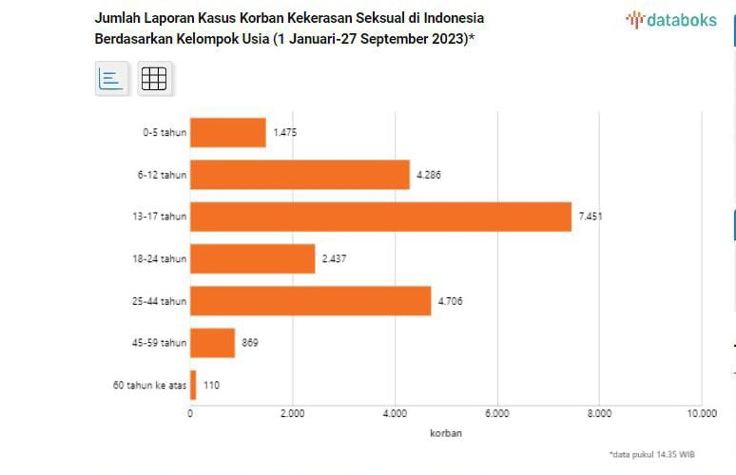

**Sumber : Databoks.com**

Berdasarkan data dari Databoks yang mengacu pada laporan Kementerian Pemberdayaan Perempuan dan Perlindungan Anak (Kemen-PPPA), terdapat 19.593 kasus kekerasan yang tercatat di seluruh Indonesia dalam periode 1 Januari hingga 27 September 2023. Dari jumlah tersebut, 17.347 adalah korban perempuan dan 3.987 adalah korban laki-laki. Dilihat dari usia, korban kekerasan yang paling banyak adalah remaja berusia 13-17 tahun, dengan jumlah 7.451 korban atau sekitar 38% dari total korban. Kelompok usia berikutnya yang paling banyak menjadi korban adalah 25-44 tahun, diikuti oleh usia 6-12 tahun, 18-24 tahun, dan 0-5 tahun.

Selain itu, Kemen-PPPA menjelaskan bahwa jenis kekerasan yang paling sering dialami oleh korban adalah kekerasan seksual, dengan jumlah 8.585 kasus, diikuti oleh kekerasan fisik sebanyak 6.621 kasus, dan kekerasan psikis sebanyak 6.068 kasus. Dari data tersebut dapat disimpulkan bahwa kekerasan seksual adalah jenis kekerasan yang paling umum dialami oleh korban, dan kelompok usia yang paling banyak menjadi korban adalah antara 13-17 tahun.

(<https://databoks.katadata.co.id/datapublish/2023/09/27/ada-19-ribu-kasus-kekerasan-di-indonesia-korbannya-mayoritas-remaja> diakses pada tanggal 1 Februari 2024 pukul 01.10 WIB).

Faktor terjadinya kekerasan seksual bisa berasal dari mana saja, salah satunya karena mudahnya akses internet dan konten yang berbau pornografi. Selain itu, kurangnya pengawasan orang tua dalam penggunaan internet juga bisa menjadi penyebab anak menjadi pelaku hingga korban kekerasan seksual. Selain faktor tersebut masih terdapat faktor lain yang menyebabkan terjadinya pelecehan atau kekerasan seksual yaitu faktor eksternal. Faktor ektsernal berasal dari beberapa hal seperti lingkungan sosial dan lingkungan tempat tinggal. Sementara untuk faktor internal berasal dari kepribadian, dorongan seksual, dan ketergantungan korban terhadap pasangannya (Wahyuni dkk, 2020:926).

Korban pelecehan dan kekerasan seksual pastinya akan mengalami dampak yang begitu besar, seperti trauma. Bentuk trauma tersebut bisa bermacam-macam seperti emosi yang tidak stabil, mengurung diri, berubah lebih pendiam, hingga depresi dan kecemasan yang meningkat. Korban akan selalu terbayang-bayang dengan tindakan yang sudah didapatkan atau bahkan tidak bisa menjalani kehidupan dengan tenang.

Sepanjang tahun 2022 hingga 2023 terdapat beberapa film yang mengangkat tema kekerasan seksual atau pelecehan seksual. Berikut beberapa film yang mengangkat tema kekerasan seksual untuk jalan ceritanya.

**Tabel 1. 2 Film Kekerasan Seksual**

|  |  |  |
| --- | --- | --- |
| NO | JUDUL FILM | SINOPSIS |
|  | Dear Nathan : Thank You Salma (2022) | Film ini menceritakan tentang Nathan dan Salma bersama teman-temannya yang memperjuangkan keadilan untuk teman satu kampusnya yang menjadi korban kekerasan seksual oleh seniornya. |
|  | Like and Share (2022) | Like and Share menceritakan tentang Sarah yang menjadi korban kekerasan seksual oleh pacarnya sendiri namun tidak mendapatkan keadilan yang benar. Meskipun semua orang terdekat Sarah sudah berusaha, namun pelaku kekerasan seksual tidak mendapatkan hukuman yang adil. |
|  | Woman of Rote Island (2023) | Film ini menceritakan tentang Martha yang menjadi korban kekerasan seksual selama bekerja di Malaysia. Selain mendapatkan kekerasan seksual, Martha juga tidak mendapatkan hasil dari bekerja selama 2 tahun di Malaysia. |

Beberapa film diatas memiliki cerita yang sama yaitu tentang kekerasan seksual. Namun, peneliti lebih memilih film Like and Share untuk dijadikan sebagai objek penelitian. Alasan penelitian ini menggunakan film Like and Share untuk dijadikan objek adalah karena film ini menjadikan anak muda SMA berusia 17 tahun yang baru menginjak 18 tahun sebagai tokoh utama dan pemeran yang mengalami kekerasan seksual. Hal tersebut selaras dengan jumlah laporan korban kasus kekerasan seksual di Indonesia. Dimana pada rentang waktu 1 Januari hingga 27 September 2023, korban kekerasan seksual paling banyak dialami oleh usia 13 hingga 17 tahun. Selain itu, berdasarkan data dari databoks, jenis kekerasan yang paling banyak dialami adalah kekerasan seksual dan korban yang paling banyak mendapatkan kekerasan seksual adalah perempuan.

Film “Like and Share” menceritakan tentang dua perempuan, Lisa dan Sarah yang sudah bersahabat sejak lama. Keduanya masih duduk dibangku SMA kelas 12 dan memiliki channel YouTube ASMR yang dinilai oleh keluarganya hanya buang-buang waktu. Hingga kemudian, Lisa kecanduan menonton video dewasa dan Sarah yang memiliki kekasih. Hubungan kedua sahabat ini merenggang semenjak Sarah memiliki kekasih yang dinilai Lisa tidak cukup baik. Sampai akhirnya, kejadian tidak terduga terjadi pada malam ulang tahun. Kekasih Sarah yang bernama Devan melakukan kekerasan seksual dengan melakukan hubungan badan tanpa persetujuan. Puncak masalahnya terjadi ketika Devan menyebarkan video keduanya dan membuat Sarah mengalami trauma.

Film “Like and Share” dapat dikatakan memiliki ending yang bahagia namun juga sedih. Bahagia karena Sarah berhasil keluar dari traumanya dan sedih karena Devan tidak mendapatkan hukuman akibat perbuatannya. Dibandingkan untuk mencari cara bagaimana pelaku kekerasan seksual diadili dengan baik, pengacara Sarah dan Devan malahan menyarankan agar menempuh jalur damai karena keduanya berada dalam hubungan berpacaran.

Dibalik cerita tersebut ada banyak pesan yang bisa diambil oleh penonton untuk dijadikan sebagai pelajaran. Film “Like and Share” memiliki pesan yang bisa diambil oleh anak muda khususnya, untuk mengetahui lebih dalam bagaimana bahaya *revenge porn* dan kekerasan seksual. Selain itu, masih ada banyak pesan yang bisa diambil dari film ini untuk dijadikan sebuah pembelajaran. Karena itu, peneliti ingin mengetahui lebih dalam apa saja pesan moral yang ada pada film Like and Share.

Pesan moral pada sebuah film dapat berpengaruh kepada penonton serta memberikan wawasan mendalam mengenai isu-isu tertentu. Untuk bisa memahami dan menemukan pesan moral positif yang ada pada film, maka dibutuhkan analisis mendalam. Karena itu, peneliti melakukan penelitian pada film ini dengan judul **“*Pesan Moral Pada Film Like and Share Karya Gina S. Noer*”**.

## Rumusan Masalah

Berdasarkan dari latar belakang yang sudah diuraikan, maka rumusan masalah pada penelitian ini adalah “Apa pesan moral pada film Like and Share karya Gina S. Noer?”

## Tujuan dan Manfaat Penelitian

Secara umum, tujuan penelitian adalah untuk menemukan, mengembangkan, dan membuktikan pengetahuan. Secara khusus, penelitian kualitatif bertujuan untuk menemukan sesuatu yang sebelumnya belum pernah ada atau belum ditemukan. Sementara manfaat penelitian bersifat teoritis untuk pengembangan ilmu, namun juga memiliki manfaat praktis dalam memecahkan masalah (Sugiyono, 2022).

### 1.3.1 Tujuan Penelitian

Berdasarkan rumusan masalah yang telah dijelaskan, maka tujuan penelitian ini yaitu untuk mengetahui apa pesan moral pada film Like and Share karya Gina S. Noer.

### 1.3.2 Manfaat Penelitian

Adapun, manfaat dari penelitian ini yaitu :

1. Secara Teoritis

Penelitian ini diharapkan dapat bermanfaat bagi bidang pendidikan, terutama program studi Ilmu Komunikasi, serta memberikan wawasan tentang analisis film, khususnya analisis pesan moral dalam film yang dapat digunakan sebagai referensi.

1. Secara Praktis

Diharapkan penelitian ini dapat memberikan pandangan mengenai pentingnya isu kekerasan seksual dalam kehidupan dan bagaiman pesan moral yang terkandung pada sebuah film

**BAB II**

# TINJAUAN PUSTAKA

## 

## II.1 Kerangka Teori

Kerangka teori merupakan rangkaian logika atau penalaran yang terdiri dari konsep, definisi, dan proposisi yang diatur secara sistematis (Sugiyono, 2022:86-87). Pada penelitian ini, terdapat beberapa penelitian terdahulu yang dapat membantu berjalannya penelitian.

### II.1.1 Penelitian Terdahulu

Penelitian terdahulu digunakan sebagai bahan referensi untuk menentukan langkah-langkah yang sistematis dalam menyusun penelitian hingga memperkaya teori yang digunakan dalam penelitian. Berikut beberapa penelitian terdahulu yang penulis temukan, yaitu :

**Tabel II. 1 Penelitian Terdahulu**

|  |  |
| --- | --- |
| Nama Peneliti | M. Suryanta |
| Asal Universitas | Universitas Muhammadiyah Sumatera Utara |
| Judul Penelitian | Analisis Isi Pesan Moral Pada Film Nanti Kita Cerita Tentang Hari Ini Karya Angga Dwimas Sasongko |
| Tahun Penelitian | 2021 |
| Tujuan Penelitian | Untuk mengetahui pesan moral yang terdapat dalam film Nanti Kita Cerita Tentang Hari Ini |
| Metode Penelitian | Kualitatif |
| Persamaan | Persamaan dari penelitian ini yaitu sama-sama memakai film untuk dijadikan objek sebagai penelitian. |
| Perbedaan | Perbedaan terletak pada teknik analisis yang dipakai, karena penelitian ini memakai teknik analisis isi. |

Hasil penelitian ini menemukan adanya beberapa pesan moral dengan manganalisis 17 scene menggunakan analisis isi. Pesan moral yang ditemukan pada penelitian ini yaitu tebarkan kasih sayang pada keluarga. Hal ini dapat dilihat ketika suami yang sedang berdoa dihadapan istrinya lalu mencium perut istrinya yang tengah mengandung calon buah hati mereka. Lalu tanggung jawab yang utama menjadi perihal penting pada film ini dan dapat dilihat dari beberapa scene yang menampilkan sosok kakak yang selalu menjaga adiknya. Selain itu, berbohong hanya akan memperburuk situasi, karena kebohongan akan menciptakan masalah di masa depan. Oleh karena itu, kejujuran sangat penting untuk menciptakan kedamaian antar manusia. Film ini juga mengajarkan pentingnya memiliki sikap sopan santun terhadap semua orang, karena sebagai manusia yang berakal, kita seharusnya bersikap demikian. Saling memaafkan membuat segalanya lebih indah, karena memaafkan adalah tindakan mulia.

**Tabel II. 2 Penelitian Terdahulu**

|  |  |
| --- | --- |
| Nama Peneliti | Andrean Wahyudi |
| Asal Universitas | Institut Agama Islam Negeri Curup |
| Judul Penelitian | Analisis Isi Pesan Moral Dalam Film “The Platform” |
| Tahun Penelitian | 2023 |
| Tujuan Penelitian | Untuk mengetahui pesan moral yang terdapat dalam film The Platform |
| Metode Penelitian | Kualitatif |
| Persamaan | Persamaan dengan penelitian ini yaitu sama-sama menggunakan film sebagai objek penelitian. |
| Perbedaan | Perbedaan dengan penelitian ini yaitu pada teknik analisis yang digunakan, karena penelitian ini menggunakan analisis isi. |

Hasil penelitian ini menemukan terdapat 8 scene yang berisikan pesan moral yang berupa pesan moral tentang hubungan sesama manusia dalam lingkungan social yang pada dasarnya manusia juga merupakan makhluk social yang saling membutuhkan dalam kehidupan bermasyarakat. Selanjutnya hubungan manusia dengan diri sendiri, yaitu bagaimana seseorang mampu untuk mengetahui mengenai dirinya sendiri, memahami keadaan dirinya sendiri sehingga mampu untuk menentukan kebahagiaan dan tujuan hidupnya yang terdapat pada tokoh utama, Beberapa pesan moral yang didapat yaitu berpikir sebelum bertindak, empati dan apatis, balas budi, serakah, sabar, tolong menolong, berbagi, dan sopan santun.

**Tabel II. 3 Penelitian Terdahulu**

|  |  |
| --- | --- |
| Nama Peneliti | Nurul Istiqomah |
| Asal Universitas | Universitas Islam Negeri Salatiga |
| Judul Penelitian | Analisis Semiotika Pesan Moral Pada Iklan GOJEK Versi Terima Kasih Di Media YouTube |
| Tahun Penelitian | 2023 |
| Tujuan Penelitian | Untuk mengetahui bagaimana makna pesan moral yang terkandung dalam iklan Gojek versi terima kasih melalui analisis semiotika Roland Barthes |
| Metode Penelitian | Kualitatif |
| Persamaan | Persamaan yang terdapat dengan penelitian ini yaitu sama-sama menggunakan teknik analisis semiotika Roland Barthes untuk menganalisis pesan moral. |
| Perbedaan | Perbedaan yang terdapat pada penelitian ini yaitu pada objek penelitian, dimana penelitian ini menggunakan iklan sebagai objek penelitiannya. |

Hasil penelitian ini menemukan adanya pesan moral dengan menganalisis 6 scene dengan menggunakan analisis semiotika Roland Barthes. Pesan moral yang ditemukan pada penelitian ini yaitu tentang menghargai perjuangan dan pengorbanan orang tua, kesabaran, tanggung jawab, amanah, menyantuni anak yatim, tolong menolong, menyempatkan waktu untuk keluarga, dan mengucapkan terima kasih.

**Tabel II. 4 Penelitian Terdahulu**

|  |  |
| --- | --- |
| Nama Peneliti | Ike Desi Florina dan Oemi Hartati |
| Asal Universitas | Universitas Pancasakti Tegal |
| Judul Penelitian | Propaganda dalam Mars Perindo (Kajian Semiotika Iklan Politik) |
| Tahun Penelitian | 2017 |
| Tujuan Penelitian | Untuk mengkaji propaganda dalam iklan politik Mars Perindo melalui pendekatan semiotika |
| Metode Penelitian | Kualitatif |
| Persamaan | Persamaan pada penelitian ini yaitu pada teknik analisis semiotika, karena sama-sama menggunakan analisis semiotika Roland Barthes |
| Perbedaan | Perbedaan pada penelitian ini yaitu pada kajian yang diteliti mengenai propaganda dan objek penelitian, dimana penelitian ini menggunakan iklan Mars Perindo sebagai objek penelitiannya. |

Hasil penelitian ini yaitu pada iklan Mars Perindo menggunakan propaganda putih dimana Partai Perindo menyebarkan informasi berupa ideologi, nilai, visi misi bahkan tujuannya dengan menyebutkan sumbernya, yaitu melalui Mars Perindo yang diputar secara berulang kali. Sementara untuk terdapat teknik propaganda yang berkali-kali ditemukan yaitu teknik propaganda Plain Folks, dimana sosok Hary Tanoesudibjo ataupun Liliana Tanoesoedibjo diperlihatkan sebagai sosok yang merakyat, pelindung dan pembimbing masyarakat sehingga terlihat lebih bersahaja dan berwibawa. Partai Perindo secara tidak langsung menggunakan teknik propaganda Card Stacking dalam iklan Mars Perindo, di mana partai tersebut menampilkan fakta-fakta tentang program-program unggulan yang telah dijalankan dan dirasakan manfaatnya oleh masyarakat. Tujuan akhirnya adalah untuk meyakinkan masyarakat dan mendapatkan simpati mereka, yang pada akhirnya berujung pada dukungan suara dalam pemilihan umum.

**II.1.2 Teori**

Dalam penelitian, teori merupakan kerangka konseptual yang digunakan untuk menjelaskan fenomena atau hubungan antara variabel-variabel tertentu. Teori dalam penelitian sering kali berfungsi sebagai panduan untuk merancang penelitian, mengumpulkan data, menganalisis hasil, dan menarik kesimpulan.

1. Semiotika Roland Barthes

Dalam Barthes (1915-1980), seorang pengikut Saussure, berpendapat bahwa semiotika adalah sistem tanda yang mencerminkan asumsi-asumsi dari suatu masyarakat pada waktu tertentu. Menurut Barthes, semiotika bertujuan untuk mempelajari bagaimana manusia memberikan makna pada berbagai hal. Memberi makna berarti bahwa objek-objek tersebut ingin dikomunikasikan dan juga merekonstruksi sistem tanda yang terstruktur. Oleh karena itu, Barthes melihat signifikasi sebagai proses total yang memiliki susunan terstruktu (Fatimah, 2020:45-46).

Roland Barthes adalah tokoh penting dalam bidang semiologi. Saat pertama kali membaca karya Saussure, Barthes melihat potensi untuk menerapkan semiologi pada berbagai bidang lain. Berbeda dengan pandangan Saussure, Barthes percaya bahwa semiologi merupakan bagian dari linguistik, bukan sebaliknya. Secara umum, Barthes dengan semiologinya ingin memberikan metode untuk memperdalam pemahaman tentang sastra, bahasa, dan masyarakat. Secara khusus, Barthes berfokus pada tanda-tanda non-verbal. (Ardiansyah, 2017:7).

**Gambar II. 2**

**Two Orders of Siginification dari Roland Barthes**

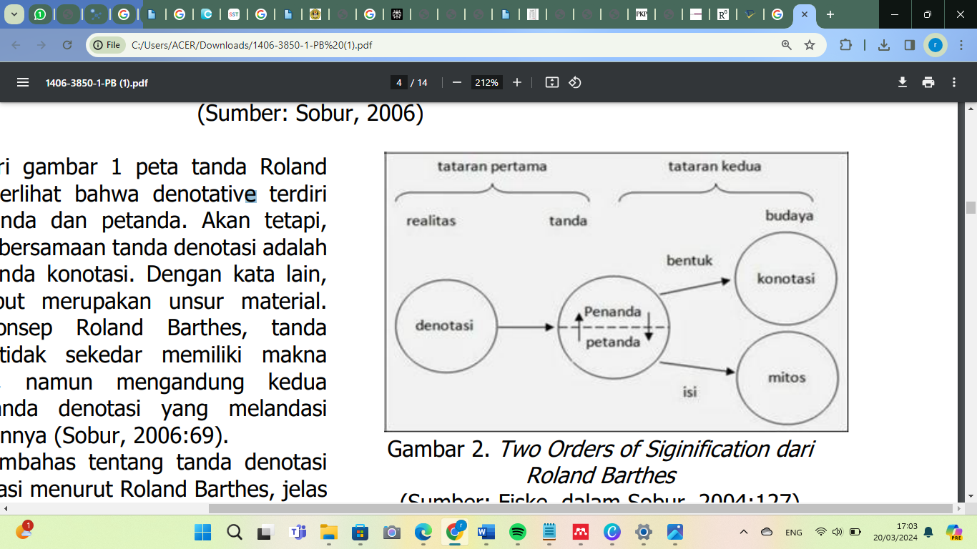

**Sumber : Jurnal Wibisono & Sari**

Gambar diatas menjelaskan jika signifikasi tahap pertama merupakan hubungan antara penanda (signifier) dan petanda (signified) di dalam sebuah tanda terdapat realitas eksternal. Penanda mewakili elemen bentuk atau isi, sementara petanda mewakili elemen konsep atau makna. Kesatuan antara penanda dan petanda itulah yang disebut sebagai tanda. Pada signifikasi tahap kedua yang berhubungan dengan isi, tanda kerja melalui isi, dan emosi ini mempunyai konotasi terhadap ideologi tertentu. Pada dasarnya semua hal dapat menjadi mitos, satu mitos timbul untuk waktu yang lain karena digantikan oleh berbagai mitos lain. Dengan kata lain, mitos berfungsi sebagai informasi dari lambang yang kemudian menghadirkan makna-makna tertentu dengan berpijak pada nilai-nilai sejarah dan budaya masyarakat (Wibisono & Sari, 2021:33-34).

Dalam karyanya pada tahun 1957, Barthes menggunakan pengembangan teori tanda dari Saussure (penanda dan petanda) untuk menjelaskan bagaimana kehidupan kita dalam masyarakat didominasi oleh konotasi. Konotasi adalah pengembangan makna atau isi suatu tanda oleh pemakna tanda sesuai dengan sudut pandangnya. Ketika konotasi telah menguasai masyarakat, ia akan menjadi mitos. Barthes berusaha untuk mengungkap bagaimana kejadian sehari-hari dalam budaya kita tampak "wajar", padahal itu hanyalah mitos akibat konotasi yang sudah mapan di masyarakat (Hoed dalam Fatimah, 2020:46).

Barthes mengembangkan dua tingkatan signifikasi yang memungkinkan untuk dihasilkannya makna yang bertingkat-tingkat yaitu tingkat denotasi (*denotation*) dan konotasi (*connotation*).

1. Denotasi

Denotasi merupakan tingkat pertandaan yang menggambarkan hubungan antara penanda dan petanda atau antara tanda dan rujukannya pada realitas, menghasilkan makna yang eksplisit, langsung, dan pasti. Dalam konteks ini, makna denotasi adalah makna yang tampak jelas. Denotasi adalah tanda yang penandanya memiliki tingkat konvensi atau kesepakatan yang tinggi (Fatimah, 2020:47-48).

1. Konotasi

Konotasi adalah tingkat pertandaan yang menunjukkan hubungan antara penanda dan petanda, di mana makna yang dihasilkan tidak eksplisit, tidak langsung, dan tidak pasti (terbuka untuk berbagai kemungkinan). Barthes mengidentifikasi makna lapisan kedua yang terbentuk ketika penanda dikaitkan dengan aspek-aspek psikologis seperti perasaan, emosi, atau keyakinan. Konotasi dapat menghasilkan makna lapisan kedua yang bersifat implisit dan tersembunyi, yang disebut sebagai makna konotatif *(connotative meaning)* (Fatimah, 2020:48).

1. Mitos

Barthes juga mengidentifikasi adanya makna lain yang lebih dalam, namun bersifat lebih konvensional, yaitu makna-makna yang berkaitan dengan mitos. Dalam pandangan semiotika Barthes, mitos adalah pengkodean makna dan nilai-nilai sosial yang bersifat historis dan kultural, membuat sikap dan kepercayaan tampak alamiah, normal, dan *common sense*. Mitos adalah sistem komunikasi di mana mitos menyampaikan pesan. Jadi, mitos bukanlah objek, konsep, atau gagasan, melainkan cara signifikasi, suatu bentuk. Mitos adalah suatu bentuk tuntutan. Oleh karena itu, apa pun bisa dianggap mitos selama ditampilkan dalam sebuah wacana. Selain disampaikan dalam bentuk verbal, mitos juga bisa disampaikan dalam berbagai bentuk lain atau kombinasi antara verbal dan nonverbal. (Fatimah, 2020:49).

Mitos merupakan sebuah cerita dimana suatu kebudayaan menjelaskan atau memahami beberapa aspek dari realitas atau alam. Mitos primitif merupakan mengenai hidup dan mati, manusia dan Tuhan, baik dan buruk (Yelly dkk, 2019).

## II.2 Definisi Konsep

## II.2.1 Pesan Moral

Pesan moral terdiri dari dua kata: "pesan" dan "moral." Pesan adalah sesuatu yang dapat diterima oleh indera manusia atau dirasakan, biasanya dikomunikasikan dari pengirim ke penerima dalam bentuk fakta, pemikiran, atau pernyataan sikap. Moral, yang berasal dari istilah Latin "mores," merujuk pada tata krama, kesusilaan, watak, atau budaya suatu masyarakat, dan berkaitan dengan perilaku yang sesuai dengan aturan sosial yang didasarkan pada kebiasaan, hukum, dan adat istiadat yang berlaku. Oleh karena itu, pesan moral adalah pernyataan yang memberikan petunjuk, aturan, atau ajakan tentang konvensi masyarakat, kesusilaan, dan budaya, dengan tujuan membantu manusia hidup lebih baik dan mengevaluasi tindakan mereka (Haritsa & Alfikri, 2022:205).

Pesan merupakan lambang atau simbol yang memiliki atau mengandung makna dan dipilih oleh komunikator untuk dapat disampaikan kepada komunikan. Pesan dapat berupa verbal ataupun non verbal. Secara verbal, pesan dapat secara tertulis seperti surat, buku, majalah, memo. Sementara pesan yang berupa lisan dapat berasa dari percakapan tatap muka, percakapan melalui telepon, dan lainnya (Hariyanto, 2021:29)

Moral adalah istilah yang digunakan untuk menggambarkan tindakan manusia yang memiliki nilai positif. Seseorang yang tidak memiliki moral disebut "amoral," yang berarti tidak bermoral dan tidak memiliki nilai positif. Secara eksplisit, moral berkaitan dengan proses sosialisasi individu. Tanpa moral, manusia tidak dapat bersosialisasi dengan baik karena akan dijauhi oleh orang lain. Oleh karena itu, pesan moral adalah amanat yang ingin disampaikan mengenai ajaran tentang baik dan buruk, yang berhubungan dengan perbuatan dan kewajiban yang berkaitan dengan budi pekerti atau akhlak manusia, sesuai dengan ketentuan yang berlaku di masyarakat (Tampati dkk, 2020:130).

Menurut Tenggono dalam Tampati (2020) terdapat tiga jenis moral yang perlu untuk diketahui, yaitu :

* 1. Moral Individual

Moral individual merupakan moral yang menyangkut hubungan manusia dengan kehidupan diri pribadinya sendiri ataupun tentang cara manusia memperlakukan dirinya sendiri. Moral individual ini mendasari perbuatan manusia dan menjadi panduan hidup untuk manusia, yang menjadi arah dan aturan yang perlu untuk dilakukan dalam kehidupan pribadi atau sehari-hari. Moral individu mencakup kepatuhan, keberanian, kejujuran, keadilan, kebijaksanaan, menghormati dan menghargai, kerja keras, menepati janji, rasa terima kasih, kebaikan budi pekerti, kerendahan hati, serta kehati-hatian dalam bertindak.

Contoh moral individual adalah menghormati hak dan martabat orang lain, kesadaran diri dan batasan pribadi dalam dunia nyata dan media sosial, mendukung korban kekerasan, dan memahami pentingnya pendidikan atau edukasi seksual.

* 1. Moral Sosial

Moral sosial adalah moral yang berkaitan dengan interaksi antar manusia dalam kehidupan bermasyarakat atau lingkungan sekitar. Dalam berinteraksi dengan masyarakat, penting bagi individu untuk memahami norma-norma yang berlaku agar hubungan dengan orang lain dapat berjalan baik dan terhindar dari kesalahpahaman. Moral sosial mencakup kerja sama, suka menolong, kasih sayang, kerukunan, memberikan nasihat, peduli terhadap nasib orang lain, dan suka membantu sesama.

Contoh moral sosial dapat berupa memberikan dukungan kepada korban, menentang stigma terhadap korban, memberikan pendidikan seksual, dan menciptakan kebijakan hukum yang melindungi korban.

* 1. Moral Religi

Moral religi adalah moral yang berkaitan dengan hubungan antara manusia dan Tuhan yang mereka yakini. Contoh moral kepada Tuhan mencakup beriman dan percaya akan keberadaan Tuhan, taat menjalankan perintah dan menjauhi larangan-Nya, berpasrah kepada Tuhan, beribadah dan berdoa dengan tulus, berharap akan rahmat Tuhan, berpikir positif tentang Tuhan, sepenuhnya percaya kepada Tuhan, bersyukur kepada Tuhan, bertobat kepada Tuhan, menjaga kehormatan dan kesucian, serta menghormati martabat manusia sesuai ajaran agama.

Berdasarkan nilai-nilai moral yang tercermin dalam tata krama dan kesusilaan suatu masyarakat, terdapat perilaku yang menodai esensi moralitas yang seharusnya dijunjung tinggi dalam interaksi manusia. Perilaku tersebut merupakan tindakan kekerasan seksual yang melanggar aturan norma hingga melanggar hukum syariat agama. Pelaku tidak dapat melakukan kontrol terhadap nafsu dan perilakunya dikarenakan moralitas dan mentalitas yang tidak tumbuh dengan baik. Kejahatan seksual tidak hanya melanggar secara hukum, namun juga tatanan moral yang harus dipertanggungjawabkan, karena semua manusia hidup dibekali oleh akal budi. Karena tumpulnya nurani pelaku, membuat menusia menjadi tidak peka terhadap nilai-nilai kebenaran yang memutuskan kesetiaannya terhadap nurani (<https://cilacapkab.go.id/v3/moral-pelaku-pelecehan-seksual-ciderai-generasi-bangsa/> diakses pada tanggal 9 Juni 2024 pukul 23.31 WIB).

Kekerasan seksual atau sexual abuse menunjuk pada aktivitas seksual yang berupa penyerangan ataupun tanpa penyerangan. Penyerangan dapat menimbulkan cedera fisik dan tanpa penyerangan menyebabkan trauma emosional. Terdapat beberapa bentuk dari kekerasan seksual, seperti dirayu, dicolek, dipeluk dengan paksaan, diremas, dipaksa onani, oral seks, anal seks, hingga diperkosa (Pancasilawati dkk, 2023:3).

Kekerasan seksual dan pelecehan seksual mencakup perilaku atau tindakan yang mengganggu, menjengkelkan, dan tidak diinginkan yang dilakukan oleh seseorang terhadap orang lain, dengan konotasi seksual yang sepihak dan tidak diinginkan oleh korban. Dalam kasus ini, pelaku seringkali memanfaatkan keunggulan umur atau kedewasaan, kekuasaannya berdasarkan posisinya terhadap korban, atau menggunakan tipu muslihat (Sari dkk, 2022:8).

Berdasarkan data CATAHU 2023 terdapat kasus kekerasan seksual terhadap perempuan pada tahun 2023 di Indonesia sebanyak 289.111 kasus. Data tersebut menunjukkan adanya penurunan angka (55.920 kasus atau sekitar 12%) kekerasan seksual terhadap perempuan dibandingkan tahun 2022 (<https://komnasperempuan.go.id/siaran-pers-detail/siaran-pers-komnas-perempuan-tentang-peluncuran-catatan-tahunan-kasus-kekerasan-terhadap-perempuan-tahun-2023> diakses tanggal 14 Maret 2024 pukul 23.00 WIB).

Kekerasan seksual memiliki dampak membuat korban dapat mengalami gangguan psikologis yang berupa gangguan emosional hingga gangguan kognisi. Gangguan emosional yang dimaksud adalah ketidakstabilan emosi yang berdampak pada penurunan mood. Selain itu, gangguan kognitif yang dapat mempengaruhi pola pikir korban, sehingga menyebabkan kesulitan dalam berkonsentrasi, sering melamun, dan pikiran menjadi kosong atau mengalami gejala serupa lainnya (Anindya dkk, 2020:138).

Menurut Purnama Sari (2022:15) terdapat beberapa dampak kekerasan seksual yang terjadi setelah seseorang menjadi korban kekerasan seksual, yaitu:

1. Dampak Seksual

Masalah ini dapat mempengaruhi kehidupan korban di masa mendatang, seperti ketakutan untuk berhubungan seksual dengan suaminya karena kehilangan keperawanan, rasa sakit saat berhubungan seksual, dan masalah lainnya.

1. Dampak Psikologis

Dampak tersebut termasuk penyesalan, depresi, kepanikan, perasaan bersalah, dan hilangnya harga diri. Korban juga bisa mengalami fobia terhadap tempat ramai, takut berada di rumah sendiri, fobia terhadap seks, dan lain sebagainya.

1. Dampak Sosial

Dampak sosial yang terjadi meliputi kesulitan bagi korban dalam menjalani kehidupan sosial seperti sebelum insiden tersebut. Korban menjadi semakin tidak percaya diri, curiga terhadap orang lain, dan menarik diri dari kehidupan sosial.

### II.2.3 Film

Sebagai bagian dari media massa, film memiliki sifat yang sangat kompleks. Film menggabungkan elemen audio dan visual, yang mampu mempengaruhi emosi penonton melalui gambar-gambar yang ditampilkan. Sering dianggap sebagai rangkaian gambar yang disatukan menjadi satu kesatuan, film tidak terlepas dari sejarah panjang awal kemunculannya (Alfathoni & Manesah, 2020:1).

1. **Pengertian Film**

Film dapat tercipta karena dibuat berhubungan dengan realitas kehidupan yang akhirnya membuat film mampu membuat penonton terbawa dalam suasana film dan tersentuh dengan setiap dinamika cerita yang ada. Hal ini membuat film memiliki pengaruh yang signifikan dalam membentuk pemahaman terhadap realitas dan berfungsi sebagai media komunikasi massa yang dapat mendominasi khalayak secara luas (Alkhusairi & Sazali, 2023:233).

Film merupakan istilah kata yang lahir dari sinematografi. Sinematografi sendiri merupakan teknik pengaturan gambar dengan cara menggabungkan beberapa gambar menjadi satu agar membentuk rangkaian gambar yang dapat menyampaikan pesan pembuat film (Haritsa & Alfikri,2022:209).

Film juga dapat diartikan sebagai salah satu bentuk media komunikasi massa yang berpengaruh. Dengan demikian, film memiliki kemampuan untuk menjangkau audiens yang besar dan beragam. Pesan, nilai, dan cerita dalam film dapat memengaruhi pemirsa secara luas. Film memiliki potensi untuk mencerminkan budaya, nilai-nilai, dan narasi dari masyarakat yang menciptakannya. Selain itu, film diakui sebagai bagian dari struktur sosial, budaya, dan politik dalam masyarakat. Film sering menggunakan bahasa simbolis untuk digunakan menyampaikan pesan dan makna yang lebih dalam. Simbol ini bisa berupa metafora, alegori, ataupun bahasa kiasan lain yang memerlukan interpretasi lebih lanjut (Laily dkk, 2023:1306-1307).

Sejak lama, film telah dikenal sebagai sarana hiburan yang sangat diminati oleh masyarakat. Namun, dengan kemajuan teknologi, film sekarang tidak hanya berfungsi sebagai sumber hiburan, tetapi juga sebagai sarana edukasi bagi penontonnya, dengan berbagai informasi dan pesan yang disampaikan di dalamnya. Film seringkali mengandung pesan berharga yang dapat dijadikan pelajaran setelah menontonnya (Haritsa & Alfikri, 2022:202).

1. **Sejarah Film di Indonesia**

Pada tahun 1926, film Indonesia pertama kali muncul dengan judul “Loetoeng Kasaroeng,” yang disutradarai oleh G. Kruger dan L. Heuveldorp dari Belanda. Pada periode 1942 hingga 1949, industri perfilman Indonesia mengalami kemunduran karena bioskop hanya menayangkan film propaganda Jepang. Baru pada tahun 1950, film pertama yang diproduksi oleh orang Indonesia dirilis dengan judul “Darah dan Doa” atau “Long March of Siliwangi,” disutradarai oleh Usmar Ismail. Namun, antara tahun 1962 dan 1970, akibat peristiwa G-30S PKI, pengusaha Indonesia mengalami kesulitan karena tidak dapat mengimpor film. Pada akhir periode ini, bisnis bioskop berhasil diselamatkan. Pada tahun 1978, Sudwikatmono mendirikan Cineplex Djakarta Theater, yang kemudian diikuti oleh pembangunan Studio 21 pada tahun 1987. Hingga tahun 2000, era kebangkitan film nasional dimulai dengan munculnya film sukses seperti “Petualangan Sherina” karya Mira Lesmana. (<https://www.babelinsight.id/content/read/136/fungsi-dan-efek-film-ditinjau-dari-ilmu-komunikasi/> diakses pada tanggal 9 Maret 2024 pukul 22.00 WIB).

1. **Jenis-Jenis Film**

Berikut beberapa jenis film menurut Alfathoni (2020:49-51), yaitu :

1. Film Dokumenter

Film dokumenter adalah jenis film yang menjadikan fakta sebagai elemen utamanya. Tidak dapat dipungkiri bahwa film dokumenter selalu berhubungan dengan data dan fakta dalam menyampaikan informasi. Film dokumenter sangat erat kaitannya dengan tokoh, objek tertentu, momen, peristiwa yang terjadi, serta lokasi kejadian yang benar-benar ada. Pembuatan film dokumenter tidak bertujuan untuk menciptakan peristiwa atau kejadian, melainkan untuk merekam peristiwa yang nyata. Film dokumenter juga tidak mengikuti struktur film fiksi yang membutuhkan karakter protagonis dan elemen fiksi lainnya.

1. Film Fiksi

Film fiksi atau film cerita adalah jenis film yang diproduksi berdasarkan narasi yang dibuat atau dikarang. Film fiksi diperankan oleh aktor dan aktris sesuai dengan konsep adegan yang dirancang. Film fiksi selalu mengikuti plot yang sudah ditentukan dan strukturnya terikat dengan hukum sebab-akibat. Membuat film fiksi memerlukan tahapan pra produksi, produksi, dan pasca produksi yang lebih kompleks, termasuk manajemen produksi yang lebih rumit. Ini karena produksi film fiksi memerlukan pemain dan kru dalam jumlah yang cukup besar.

1. Film Eksperimental

Film eksperimental sangat berbeda dari film dokumenter maupun film fiksi. Film eksperimental tidak memiliki plot tetapi tetap memiliki struktur. Struktur dalam film eksperimental selalu dipengaruhi oleh insting subjektif sineas. Film eksperimental sering dianggap abstrak karena sering menentang hukum kausalitas dan kadang sulit dipahami. Ini terjadi karena sineasnya menciptakan simbol-simbol secara personal.

### II.2.4 Film Like and Share

Like and Share merupakan film yang dibintangi oleh Arawinda Kirana (Sarah) dan Aurora Ribero (Lisa) yang tayang pada tahun 2022. Film ini mengisahkan tentang dua orang gadis SMA yang tertarik untuk mengeksplorasi dunia remajanya. Mereka merupakan sahabat yang sering menghabiskan waktu bersama dan bercita-cita kuliah bersama. Keduanya memiliki latar belakang yang berbeda. Lisa merupakan anak perempuan yang tinggal bersama ibu dan ayah tirinya serta belum terlalu paham mengenai agama Islam karena merupakan mualaf setelah ibunya menikahi pria muslim. Sementara Sarah tinggal berdua dengan kakaknya karena kedua orang tuanya telah meninggal dunia cukup lama.

Suatu ketika, Lisa yang memiliki rasa penasaran dengan seks menjadi kecanduan menonton film dewasa. Sementara Sarah memutuskan untuk menjalin hubungan dengan Devan (Jerome Kurnia), pria yang ditemuinya secara tidak sengaja. Awalnya, hubungan mereka berjalan cukup baik meskipun memiliki perbedaan usia yang lumayan jauh dan gaya pacaran yang cukup bebas hingga menginap bersama. Sarah menganggap Devan sebagai sosok yang dapat dipercaya dan diandalkan. Sampai akhirnya, Sarah mengalami kekerasan seksual dan revenge porn karena dipaksa untuk berhubungan badan oleh Devan pada malam ulang tahunnya.

Setelah kejadian tersebut, Sarah sempat meminta putus kepada Devan. Namun keinginan Sarah ditolak oleh Devan dengan mengatakan jika ia khilaf. Devan juga sempat mengancam Sarah jika tidak memberikan keinginanya maka Devan akan melakukan hal yang nekat hingga membuat Sarah ketakutan. Hingga akhirnya Devan menyebarkan video keduanya tengah berhubungan badan di media sosial dan membuat Sarah trauma. Keluarga Sarah dan sahabat dekatnya yang mengetahui hal tersebut langsung meminta keadilan dengan menyewa pengacara. Namun permasalahan tersebut selesai dengan jalur damai.

Dilansir dari Cantika.com, Gina S.Noer mengungkapkan jika film Like and Share membahas tentang dunia remaja perempuan, seks, dan teknologi berdasarkan sudut pandang Lisa & Sarah. Melihat, mendengar, dan merasakan hidup mereka. Gina juga merasa jika pornografi sudah bukan dicari lagi oleh anak dan remaja, namun sebaliknya pornografi yang mencari konsumennya. Gina resah melihat fenomena konten porno yang ternyata dinilai oleh masyarakat banyak menyepelekan masalah ini dan bahkan menyebutnya sebagai “link pemersatu bangsa”. (<https://www.cantika.com/read/1670830/alasan-gina-s-noer-hadirkan-film-like-share-resah-dengan-problem-remaja> diakses pada tanggal 12 Maret 2024 pukul 19.00 WIB).

## II.3 Pokok Penelitian

1. Objek Penelitian

Objek pada penelitian ini yaitu film Like and Share karya Gina S.Noer yang akan dianalisis menggunakan analisis semiotika Roland Barthes.

1. Subyek Penelitian

Subyek penelitian yang ada pada penelitian ini yaitu mengenai pesan moral yang terkandung pada film Like and Share.

1. Penelitian ini menggunakan analisis semiotika milik Roland Barthes yang terdiri dari denotasi, konotasi, dan mitos. Nantinya, penulis akan

menganalisis film Like and Share menggunakan analisis semiotika Roland Barthes untuk menemukan pesan moral yang lebih mendalam.

## II.4 Kerangka Alur

Film Like and Share

Pesan Moral

Pesan Moral Pada Film Like and Share Karya Gina S. Noer

JNMN

Analisis Semiotika Roland Barthes

Jenis Pesan Moral :

1. Moral Individual
2. Moral Sosial
3. Moral Religi

Berdasarkan tabel kerangka alur diatas, maka dipahami untuk penelitian ini penulis akan melakukan observasi terhadap film Like and Share dari dialog hingga scene yang mengandung pesan moral. Setelah itu, penulis akan mengklasifikasikannya ke dalam 3 jenis moral dan kemudian akan dianalisis menggunakan analisis semiotika Roland Barthes untuk mengetahui makna dan juga memahami scene hingga dialog tersebut. Sehingga nantinya hasil penelitian ini akan mengetahui tujuan penelitian yaitu untuk mengetahui pesan moral pada film Like and Share.

# BAB III

# METODE PENELITIAN

Metode penelitian adalah proses yang melibatkan pengumpulan data, analisis, dan interpretasi yang berhubungan dengan tujuan penelitian. Selain itu, metode penelitian merupakan cara ilmiah untuk memperoleh data dengan tujuan dan manfaat tertentu. Ada empat kata kunci yang harus diperhatikan: cara ilmiah, data, tujuan, dan manfaat tertentu. Cara ilmiah berarti kegiatan penelitian ini didasarkan pada karakteristik keilmuwan, yaitu rasional, empiris, dan sistematis (Sugiyono, 2022:2).

## III.1 Jenis dan Tipe Penelitian

Penelitian ini menggunakan jenis penelitian kualitatif. Metode penelitian kualitatif sering disebut sebagai metode penelitian naturalistik karena dilakukan dalam kondisi yang alami (*natural setting*). Metode ini juga dikenal sebagai metode etnografi karena awalnya banyak digunakan dalam penelitian antropologi budaya. Metode penelitian kualitatif, berdasarkan filosofi postpositivisme, digunakan untuk meneliti objek dalam kondisi alamiah, bukan eksperimen, di mana peneliti berfungsi sebagai instrumen kunci. Data dikumpulkan melalui teknik triangulasi (gabungan), dianalisis secara induktif atau kualitatif, dan hasil penelitian lebih menekankan makna daripada generalisasi (Sugiyono, 2022:17-18).

Pendekatan kualitatif termasuk dalam *naturalistic inguiry* yang memerlukan manusia untuk digunakan sebagai instrumen. Hal ini karena penelitian kualitatif sarat oleh muatan naturalistik. Instrumen penelitian adalah manusia itu sendiri, dimana artinya peneliti yang terlebih dahulu dapat memahami serta bersifat adaptif terhadap situasi yang dihadapi dalam penelitiannya (Abdussamad, 2021:43)

Menurut Bogdan dan Biklen dalam Sugiyono (2022:23), penelitian kualitatif bersifat lebih deskriptif, di mana data yang dikumpulkan berupa kata-kata atau gambar, sehingga tidak berfokus pada angka. Penelitian ini dilakukan dalam kondisi alamiah, berbeda dengan eksperimen, dengan peneliti langsung mengumpulkan data dari sumbernya dan berperan sebagai instrumen kunci. Penelitian kualitatif juga lebih menekankan makna di balik data yang teramati.

## III.2 Jenis dan Sumber Data

Untuk mendukung jalannya penelitian ini, peneliti menggunakan dua macam jenis dan sumber data yaitu data primer dan data sekunder.

1. Data Primer

Sumber data primer adalah sumber yang secara langsung menyediakan data kepada pengumpul data (Sugiyono, 2022:296). Pada penelitian ini, data primer diperoleh dari film Like and Share yang ditonton langsung melalui aplikasi Netflix. Kemudian akan dipilih beberapa scene, gambar, hingga dialog yang dibutuhkan untuk penelitian.

1. Data Sekunder

Data sekunder adalah sumber data yang tidak memberikan data langsung kepada pengumpul data, melainkan melalui perantara seperti orang lain atau dokumen (Sugiyono, 2022:296). Pada penelitian ini, data sekunder diperoleh dari jurnal, artikel, buku, internet, penelitian terdahulu yang memiliki kaitan dengan pesan moral pada film Like and Share.

## III.3 Teknik Pengumpulan Data

Teknik pengumpulan data adalah langkah yang paling penting dalam penelitian, karena tujuan utama dari penelitian adalah memperoleh data. Proses pengumpulan data dapat dilakukan dalam berbagai konteks, dengan berbagai sumber, dan menggunakan berbagai metode (Sugiyono, 2022:296).

Dalam penelitian ini, peneliti menggunakan pengumpulan data dengan teknik dokumentasi dan observasi.

1. Dokumentasi

Data diperoleh berdasarkan dokumen-dokumen yang diunduh dari internet dan berkaitan dengan penelitian. Teknik ini dilakukan dengan mengumpulkan data dari sumber seperti buku, jurnal, internet, film Like and Share hingga penelitian yang relevan dengan penelitian ini.

1. Observasi

Data observasi diperoleh dari keseluruhan film Like and Share yang nantinya akan diamati langsung dengan menontonnya hingga selesai secara berulang-ulang. Nantinya, dari pengamatan tersebut akan dilakukan identifikasi pada adegan-adegan atau alur dalam film Like and Share yang memiliki pesan moral. Nantinya adegan tersebut akan dianalisis menggunakan analisis semiotika Roland Barthes untuk menemukan maknanya.

## III.4 Teknik Analisis Data

Analisis data adalah proses mencari dan menyusun data secara sistematis yang diperoleh dari wawancara, catatan lapangan, dan dokumentasi. Proses ini melibatkan pengorganisasian data ke dalam kategori, menguraikannya menjadi unit-unit, memilih informasi yang penting dan relevan untuk dipelajari, serta menyusun kesimpulan yang mudah dipahami oleh peneliti dan orang lain (Sugiyono, 2022:320).

Penelitian ini menggunakan analisis semiotika Roland Barthes yang akan digunakan untuk menganalisis tanda dan makna dari pesan moral pada film Like and Share. Analisis data yang akan dilakukan pada penelitian ini yaitu :

1. Penulis akan melakukan pengamatan dan observasi pada film Like and Share. Setelah dilakukan pengamatan dan observasi, selanjutnya akan dipilih beberapa adegan atau scene yang mengandung pesan moral.
2. Setelah menemukan adegan atau scene yang dibutuhkan, penulis akan mengklasifikasikan scene ke dalam beberapa jenis moral seperti moral individual, moral sosial, dan moral religi.
3. Setelah diklasifikasikan ke dalam beberapa jenis moral, kemudian akan dilakukan analisis menggunakan teknik analisis semiotika Roland Barthes yang memiliki tiga kategori penandaan yaitu denotasi, konotasi, dan mitos.
4. Denotasi

Denotasi adalah tingkatan penandaan yang menunjukkan hubungan antara penanda dan petanda atau antara tanda dan realitasnya, menghasilkan makna yang eksplisit, langsung, dan jelas. Denotasi merupakan tingkatan penandaan yang paling konvensional dalam masyarakat, yaitu elemen-elemen tanda yang maknanya umumnya disepakati secara sosial (Fatimah, 2020:51).

1. Konotasi

Konotasi menjelaskan hubungan antara penanda dan petanda dengan makna yang bersifat tidak eksplisit, tidak langsung, tersembunyi, dan tidak pasti. Pesan konotasi merupakan sistem semiotika tingkat dua yang dibangun di atas sistem denotasi. (Fatimah, 2020:52).

1. Mitos

Mitos adalah cara kebudayaan menjelaskan atau memahami berbagai aspek realitas atau fenomena alam. Mitos juga berfungsi sebagai wahana di mana ideologi terwujud. Menurut Barthes, mitos merupakan cara berpikir budaya tentang sesuatu, yakni sebuah metode konseptualisasi atau pemahaman terhadap suatu hal (Harsana dkk, 2022:301)

1. Setelah menganalisis menggunakan analisis semiotika Roland Barthes maka akan ditemukan hasil kemudia dapat ditarik kesimpulan.

## III.5 Sistematika Penulisan

Sistematika penulisan pada penelitian ini yaitu sebagai berikut :

1. BAB 1 PENDAHULUAN

Dalam bab ini penulis menjelaskan mengenai latar belakang, rumusan masalah, manfaat, dan tujuan penelitian yang akan dilakukan pada film Like and Share.

1. BAB II TINJAUAN PUSTAKA

Pada bab ini penulis menguraikan mengenai teori yang digunakan, definisi konsep, pokok penelitian dan kerangka alur pemikiran.

1. BAB III METODE PENELITIAN

Pada penelitian ini, penulis akan memaparkan mengenai jenis dan tipe penelitian, jenis dan sumber data, informan penelitian, teknik pengumpulan data, teknik analisis data, dan sistematika penulisan.

# BAB IV

# DESKRIPSI OBJEK PENELITIAN

## IV.1 Gambaran Umum Film Like and Share

**Gambar IV. 1**

**Poster Film Like and Share**



**Sumber : IMDb**

Film Like and Share merupakan film yang ditulis dan disutradarai oleh Gina S. Noer. Film ini diproduksi oleh Starvision Plus dan Wahana Kreator Nusantara dengan durasi 112 menit dan tayang serentak di bioskop pada 8 Desember 2022. Film ini mengisahkan tentang dua sahabat yang dalam masa remaja dan memiliki permasalahan masing-masing. Lisa, yang kecanduan dengan video dewasa dan Sarah yang mengalami pemerkosaan dan menjadi korban *revenge porn* oleh kekasihnya, Devan. Film Like and Share sekarang bisa disaksikan dan tersedia di Netflix sejak 27 April 2023.

Dikutip dari IMDb berikut tim produksi Film Like and Share, antara lain :

Sutradara : Gina S. Noer

Penulis : Gina S. Noer

Produser : Gina S. Noer

Eksekutif Produser : Salman Aristo

Penatas Musik : Aria Prayogi

Sinematografi : Deska Binarso

Editor : Aline Jusria

Rumah Produksi : Starvision

Art Direction : Dita Gambiro

Pemeran : Aurora Ribero, Arawinda Kirana, Jerome Kurnia, Aulia Sarah, Omara N. Esteghlal, Sahira Anjani, Kevin Julio, Unique Priscilla, Joshua Pandelaki, Valerie Krasnadewi, Veronika, Krasnasari, Bima Zeno.

Tahun Rilis : 2022

Tanggal Rilis : 8 Desember

Durasi : 112 Menit

## IV.2 Sinopsis Film Like and Share

Film Like and Share menceritakan tentang Lisa dan Sarah yang tidak hanya duduk bersama di sekolah menengah atas tetapi juga memiliki channel YouTube bersama. Dari channel YouTube tersebut, Lisa dan Sarah merencakanakan masa depan bersama. Namun, baik keluarga Lisa ataupun Sarah, sama-sama menganggap jika channel YouTube tersebut hanya buang-buang waktu. Channel YouTube Lisa dan Sarah berisikan konten ASMR makanan dan memiliki banyak subscriber.

Dibalik serunya masa remaja, mereka memiliki masalah masing-masing yang membuat hidup keduanya tidak seindah kelihatannya. Lisa, memiliki ibu yang terlalu banyak menuntut karena memiliki ketakutan akan gagal dalam rumah tangga barunya. Hal tersebut membuat Lisa tidak merasa nyaman di rumah. Sementara Sarah, merupakan anak orang kaya yang telah kehilangan orang tuanya karena kecelakaan sejak lama. Sehingga Sarah hanya tinggal berdua dengan kakak laki-lakinya.

Layaknya remaja pada umumnya, Lisa dan Sarah berada di masa pubertas yang membuatnya memiliki rasa ingin tahu tentang seksualitas. Lisa yang memiliki rasa penasaran dengan seks, akhirnya membawanya menjadi suka menonton film atau video dewasa. Lisa merasa ketagihan dan membuatnya terobsesi dengan Fita, salah satu wanita yang ada dalam video viral. Karena merasa bersalah telah menertawakan Fita di video viral, Lisa akhirnya mengejar Fita untuk meminta maaf. Mulai dari mengikuti Fita ke masjid hingga masuk kelas pembuatan kue Fita. Lisa melakukan semua itu untuk bisa dekat dan meminta maaf kepada Fita. Disisi lain, Sarah bertemu dengan seorang pria bernama Devan yang memiliki perbedaan usia satu dekade dengan Sarah. Keduanya menjadi dekat dan akhirnya memutuskan untuk menjalin hubungan pacaran. Setelah Sarah berpacaran dengan Devan, hubungan Lisa dan Sarah mengalami sedikit kerenggangan dan menjauh.

Awalnya, Sarah berfikir telah menemukan sosok pria yang dapat diandalkan, namun ternyata kekasihnya tersebut memanfaatkan kepolosannya. Hingga akhirnya, di saat malam ulang tahunnya, Sarah diperkosa dan menjadi korban *revenge porn* oleh Devan. Awalnya Sarah sempat meminta putus kepada Devan, namun kekasihnya tersebut malah mengancam akan menyebarkan video keduanya. Sarah yang sudah diancam oleh Devan tidak bisa berbuat apa-apa selain menuruti kemauannya. Sampai akhirnya, video Sarah dan Devan yang tengah berhubungan badan tersebar di media sosial sehingga membuat Sarah tertekan dan trauma. Karena videnya tersebar di sosial media, teman-teman Sarah di sekolah menatap dirinya dengan pandangan yang aneh.

Mengetahui keadaan dan permasalahan sang adik, Ario memutuskan akan membawa masalah ini ke jalur hukum. Ario menyewa pengacara untuk bersama-sama membela Sarah. Namun, kenyataan tidak seperti yang diharapkan oleh Ario dan orang yang di pihak Sarah. Karena Sarah tidak menerima perlindungan hukum sebagai korban. Namun, meskipun Sarah tidak mendapatkan keadilan yang sebagaimana mestinya, Lisa dan keluarga Sarah masih selalu memberikan *support* atau dukungan yang lebih. Karena hal tersebut, Sarah akhirnya bisa bangkit dari keterpurukannya.

## IV.3 Tokoh dan Karakter dalam Film Like and Share

1. Lisa

**Gambar IV. 2 Lisa**

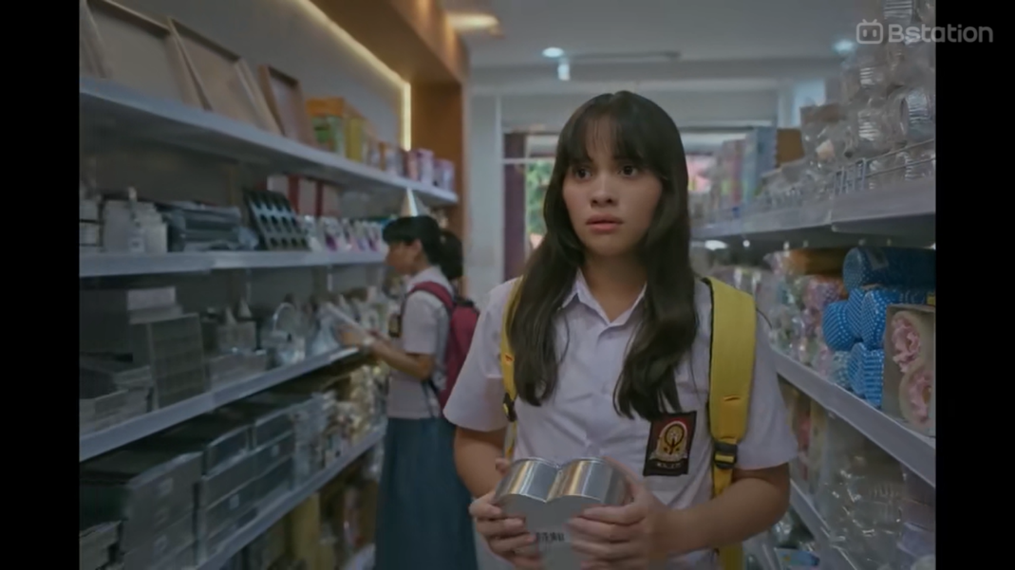

**Sumber : Film Like and Share**

Lisa, yang diperankan oleh Aurora Ribero merupakan seorang siswi SMA yang juga sahabat Sarah di sekolah. Lisa memiliki ibu yang menikah dengan seorang pria muslim dan membuatnya menjadi mualaf. Lisa memiliki sifat yang sedikit polos dan sangat menyayangi sahabatnya, Sarah. Dalam masa remajanya, Lisa merasa penasaran dengan dunia seks dan membuatnya kecanduan video dewasa. Hal tersebut juga membuat Lisa sedikit terobsesi dengan orang yang ada dalam video dewasa viral, Fita. Lisa memiliki channel YouTube ASMR dengan Sarah yang berisi video ASMR makanan namun dibuat sedikit menggoda. Lisa yang mengetahui Sarah telah diperkosa oleh Devan mencoba mencari pembelaan dan membantu Sarah untuk keluar dari rasa trauma.

1. Sarah

**Gambar IV. 3 Sarah**

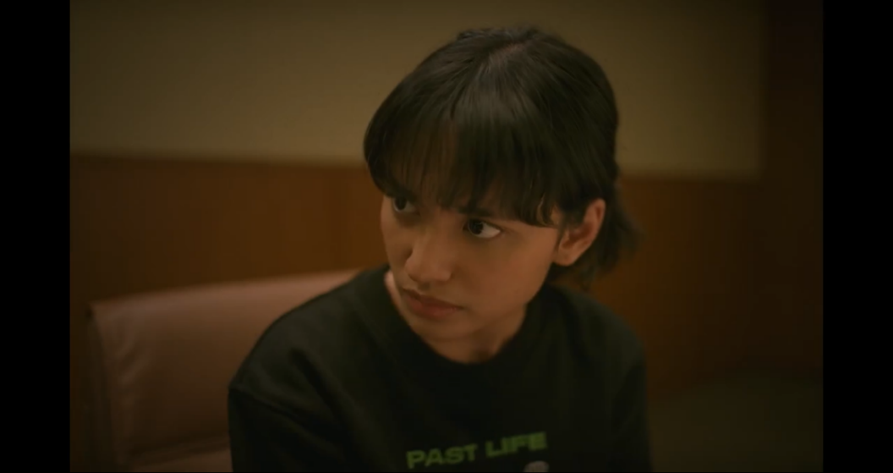

**Sumber : Film Like and Share**

Sarah yang diperankan oleh Arawinda Kirana merupakan sahabat Lisa yang hanya tinggal bersama kakaknya. Sarah memiliki sifat yang berani, ceria, dan selalu mengajak Lisa untuk mencoba hal baru. Kehidupan Sarah yang hanya berisikan sedikit orang, tiba-tiba mengenal Devan yang membuarnya ada dalam suatu hubungan. Hingga akhirnya, Sarah mengalami kekerasan seksual dan *revenge porn* dari kekasihnya. Karena hal tersebut, Sarah mengalami trauma dan ketakutan. Bahkan, Sarah sampai melakukan *self harm* karena merasa tertekan dengan keadaan. Awalnya, Sarah tidak ingin mengungkapkan hal yang sudah terjadi, namun setelah video tersebut disebar, Sarah mencoba untuk mencari pembelaan. Dibantu dengan kakaknya, Sarah mencoba menuntut Devan atas kasus kekerasan seksual, namun hal tersebut berakhir dengan damai.

1. Devan

**Gambar IV. 4 Devan**

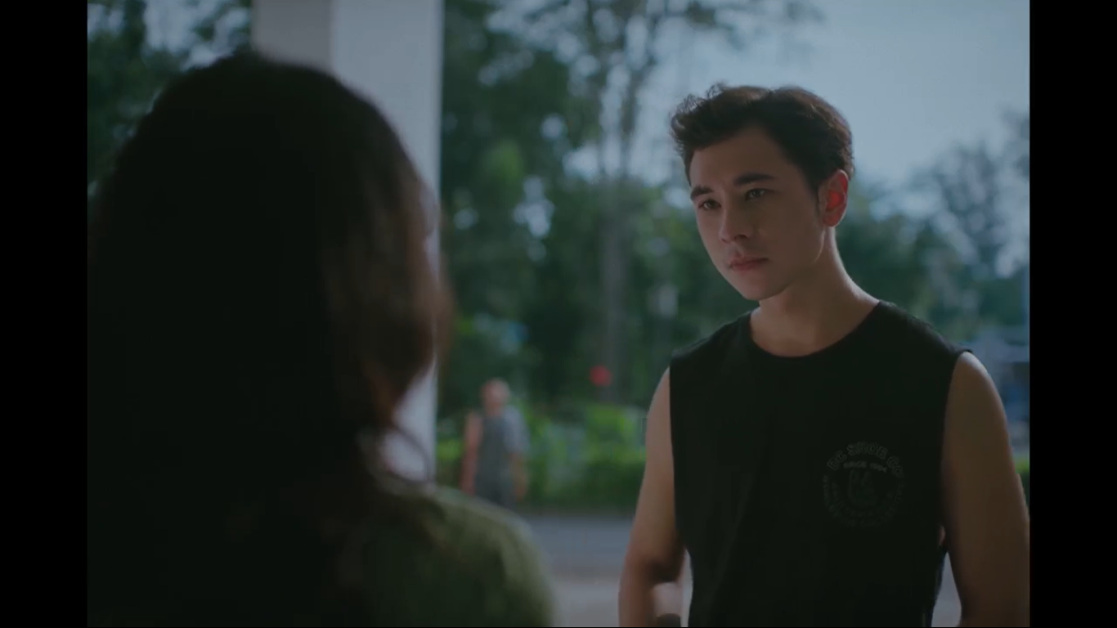

**Sumber : Film Like and Share**

Devan yang diperankan oleh Jerome Kurnia merupakan seorang pekerja dan coach di klub olahraga yang sudah berusia 27 tahun. Devan menjalin hubungan dengan Sarah beberapa saat setelah keduanya dipertemukan di tempat olahraga. Devan memiliki sifat yang suka memanfaatkan dan pemaksa. Ia memanfaatkan kepolosan Sarah untuk memenuhi egonya yang ingin berhubungan seksual dan mengakibatkan Sarah trauma. Tanpa rasa bersalah, Devan mengungkapkan jika kejadian tersebut didasari atas suka sama suka karena keduanya berada dalam hubungan berpacaran.

1. Ar io

**Gambar IV. 5 Ario**



**Sumber : Film Like and Share**

Ario yang diperankan oleh Kevin Julio merupakan kakak Sarah yang selalu ada untuk Sarah dan berjuang agar adiknya mendapatkan keadilan. Setelah mengetahui Sarah menjadi korban pemerkosaan dan *revenge porn,* Ario mencoba mencari keadilan untuk Sarah dan mencari jalan keluar terbaik. Sebagai kakak, Ario memiliki sifat yang penyayang dan tegas. Ia selalu berusaha agar adiknya bisa mendapatkan yang terbaik dan mencoba untuk menata masa depan adiknya.

1. Fita

**Gambar IV. 6 Fita**

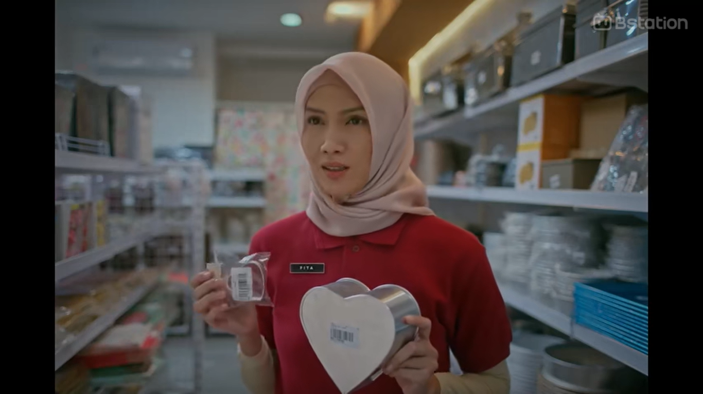

**Sumber : Film Like and Share**

Dalam film, Fita yang diperankan oleh Aulia Sarah digambarkan sebagai seorang perempuan korban kekerasan seksual dan revenge porn dari suaminya. Video Fita dan suami yang tengah berhubungan badan disebarluaskan di media sosial dan membuatnya trauma. Namun, meskipun telah mengalami kejadian tersebut, Fita mencoba bangkit dan memulai kehidupan barunya sebagai karyawan toko dan guru les membuat kue. Fita merupakan sosok perempuan yang tidak pantang menyerah dan selalu berusaha untuk melawan traumanya untuk kehidupan yang lebih baik. Karena pernah berada di posisi Sarah, Fita mencoba untuk menguatkan Sarah agar tetap kuat dan keluar dari rasa traumanya.

1. Ninda

**Gambar IV. 7 Ibu Lisa**



**Sumber : Film Like and Share**

Ninda atau ibu Lisa yang diperankan oleh Unique Priscilla merupakan seseorang yang sangat menyayangi Lisa, namun komunikasi antara keduanya tidak cukup baik. Lisa dan sang ibu seringkali mengalami kesalahpahaman dan membuatnya sering bertengkar. Ibu Lisa menginginkan yang terbaik untuk Lisa namun sedikit bertentangan dengan keinginan Lisa. Ibu Lisa merupakan seorang mualaf setelah menikah dengan laki-laki muslim. Hal inilah yang akhirnya membuat dirinya harus mengajarkan ajaran Islam kepada Lisa.

1. Haji Ahmad

**Gambar IV.8 Haji Ahmad**

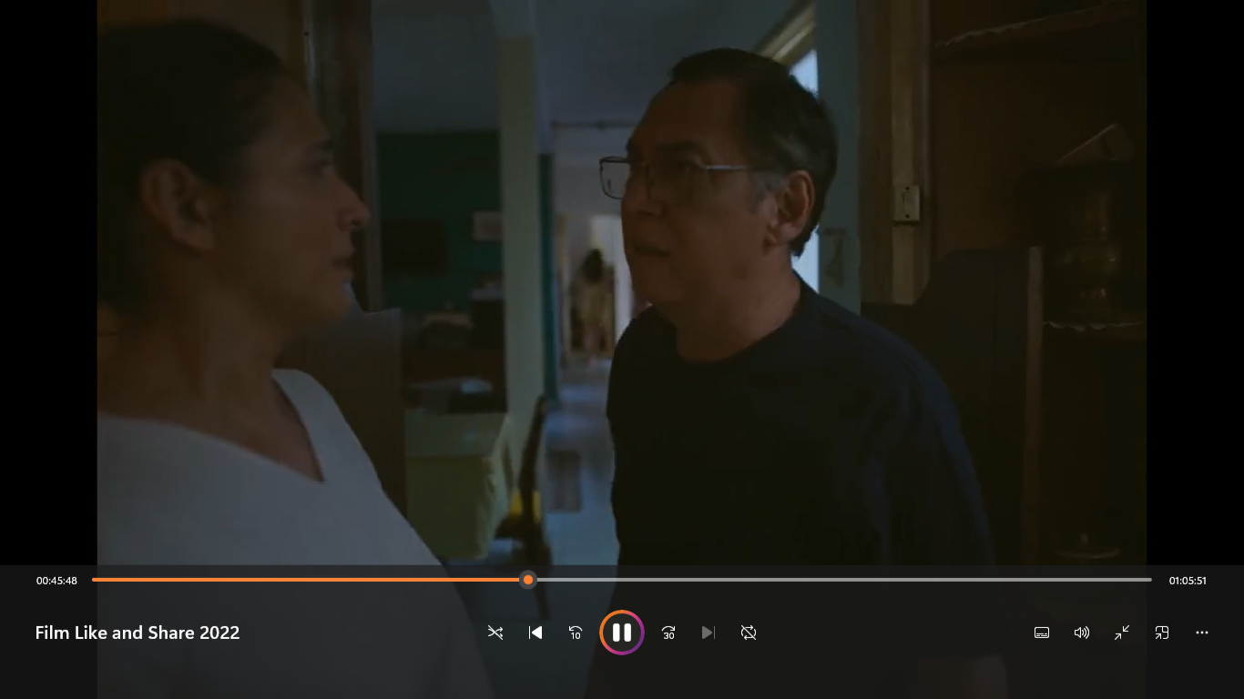

**Sumber : Film Like and Share**

Haji Ahmad atau ayah sambung Lisa yang diperankan oleh Joshua Pandelaki memiliki sifat yang penyayang dan mampu menjadi penengah antara Lisa dan ibunya. Meskipun hanya ayah sambung, namun Haji Ahmad mampu menyayangi Lisa seperti anaknya sendiri. Haji Ahmad juga mampu menjadi imam yang baik sekaligus ayah yang baik untuk Lisa dan ibunya. Ketika Lisa bertengkar dengan ibunya, Haji Ahmad tidak memihak diantaranya keduanya, namun menjadi penengah untuk keduanya bisa berdamai.

1. Mima

**Gambar IV. 9 Mima**

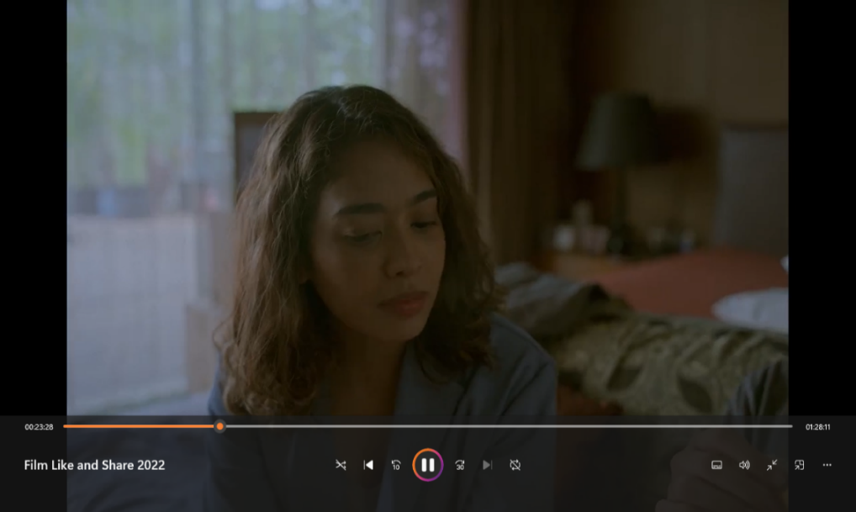

**Sumber : Film Like and Share**

Mima yang diperankan oleh Sahira Anjani merupakan kekasih Ario, kakak Sarah yang juga menyayangi Sarah seperti adiknya sendiri. Ketika Sarah mengalami permasalahan kekerasan seksual dan *revenge porn*, Mima selalu berusaha untuk ada dan membantu Sarah keluar dari traumanya. Mima juga membantu permasalahan hukum Sarah agar bisa mendapatkan keadilan yang sebagaimana mestinya.